Núcleo 13 — Sostenibilidad Financiera de la Atención Quirúrgica en el IMSS

INFORME DE RESULTADOS

Comisión para la Transformación de la Atención Quirúrgica en el IMSS

Instituto Mexicano del Seguro Social (IMSS) / Tec de Monterrey (ITED)

Investigador responsable: Dr. Víctor Marcial Granados García
Equipo investigador: Dr. Héctor J. Villarreal, Mtra. Mónica Montano, Mtra. Nieves Cadena, Dra. Emely Estefanía Max Monroy , Mtro. Diego Pelz Ruiz, Lic. Juan Pablo López Reynosa, Dra. Judith Méndez
Equipo colaborador: Lic. Armando Rivera, Act. Mónica Cervantes Fernández, Ing. Lucía Amador, Act. Luz María

Institución aliada: Tec de Monterrey (ITED)

Octubre 2026

1. Introducción
El Seguro de Enfermedades y Maternidad (SEM) del IMSS enfrenta dos presiones a la vez: el envejecimiento de su población derechohabiente, que eleva el gasto en atención, y una base de financiamiento ligada al empleo formal, que deja sin cobertura contributiva a cerca de la mitad de la población. La atención quirúrgica concentra ambas presiones, porque la demanda de procedimientos como la cirugía de catarata o la atención de fractura de cadera crece muy rápido con la edad.
Este informe del Núcleo 13 cuantifica esas presiones en dos partes. La primera proyecta al 2055 el gasto en cuatro procedimientos quirúrgicos trazadores con un modelo de cohortes por edad y sexo, y lo compara con la proyección institucional de ingresos del SEM en nueve escenarios de fecundidad, longevidad y afiliación. La segunda evalúa tres esquemas para ampliar la cobertura o fortalecer el financiamiento: afiliación subsidiada de hogares sin seguridad social, un seguro solidario financiado con una contribución existente y afiliación voluntaria a cuota fija por grupo de edad.
Las estimaciones usan proyecciones de población de CONAPO, microdatos de la ENIGH 2024, costeo institucional por GRD, el gasto corriente en salud y la proyección de ingresos del IMSS. Los resultados describen futuros posibles bajo supuestos explícitos; no son pronósticos. Los supuestos están documentados en los anexos y los cálculos pueden reproducirse con los cuadernos de trabajo.

Resumen ejecutivo

2.1 Antecedentes
En 2023, el Instituto Mexicano del Seguro Social (IMSS o Instituto) atendió 1,410,605 cirugías, distribuidas entre segundo nivel (80%) y Unidades de Alta Especialidad (20%). Paralelamente, los registros institucionales evidencian una brecha de rezago quirúrgico: el Sistema Indicador de Oportunidad Quirúrgica (INDOQC) reporta 10,536 casos en espera, mientras las jefaturas de servicio identifican 21,259 (discrepancia de 49.5%). Este contexto pone en evidencia una tensión estructural entre la demanda efectiva de atención quirúrgica, los costos de provisión y los mecanismos de financiamiento disponibles. El Núcleo 13 aborda esta tensión mediante un modelo analítico cuantitativo que proyecta la evolución del costo total de la atención quirúrgica, la cantidad de procedimientos ajustados por envejecimiento poblacional y la capacidad financiera del Instituto bajo distintos escenarios.

2.2 Metodología

Se desarrolló un Modelo Determinístico de Cohortes con Escenarios Paramétricos (MDCEP) aplicado a cuatro procedimientos trazadores: cirugía de catarata, colecistectomía laparoscópica, prostatectomía radical y atención quirúrgica de la fractura de cadera (fijación, sustitución total y sustitución parcial). El modelo se estructura en tres módulos encadenados: (I) proyección del gasto a partir del número de casos y del costo por caso institucional, (II) estimación de procedimientos ajustados por edad y sexo mediante tasas de utilización estandarizadas, y (III) contraste con la capacidad financiera del Seguro de Enfermedades y Maternidad (SEM), que proviene de la proyección institucional de ingresos del SEM. Como supuesto demográfico de partida, la población derechohabiente se estima con la proyección de población de CONAPO 2022-2070 y la proporción de personas afiliadas al IMSS por edad y sexo de la ENIGH 2024. La convergencia de los tres módulos genera un indicador de brecha estructural Δ(t) = G(t) − F(t), donde G(t) es el gasto corriente en salud del IMSS, que incluye el gasto en procedimientos trazadores, y F(t) son los ingresos del SEM (cuotas obrero-patronales, aportaciones del Gobierno Federal y otros ingresos); un valor positivo indica que el gasto supera a los ingresos. Se analizan nueve escenarios paramétricos más un escenario base para el periodo 2025-2055.

2.3 Alcance y limitaciones
El estudio fue realizado con base en la información disponible del IMSS y fuentes externas; y no considera externalidades, tales como cambios en la política federal de salud, cambios drásticos en la economía nacional e internacional, efectos de programas de prevención y promoción de la salud y/o contingencias sanitarias.

2.4 Hallazgos
El gasto en procedimientos trazadores se duplica entre 2025 y 2055 aun con tasas de utilización y costo por caso constantes. El gasto anual por las cirugías de catarata, las colecistectomías laparoscópicas, las prostatectomías radicales y las atenciones por fracturas de cadera pasa de 1,877 a 3,974 millones de pesos de 2026, un crecimiento promedio real de 2.5 % anual, y los casos pasarían de 49 mil a 106 mil.
El envejecimiento explica 89 % de ese aumento y el crecimiento del número de derechohabientes, el 11 % restante. La población derechohabiente crece 12.5 % en el periodo, pero la de 80 a 89 años se multiplica por 3.5 y la proporción de personas de 60 años o más pasa de 14.3 % a 29.1 %. La fractura de cadera, cuya tasa de utilización aumenta en cada grupo de edad hasta los 90-99 años, pasa de 36 % a 48 % del gasto.
Los escenarios mueven poco el gasto. Los cambios en fecundidad, longevidad y formalidad mueven el gasto en procedimientos trazadores de 2055 entre −4 % y +6 % respecto al escenario base. Una afiliación 5 puntos porcentuales mayor eleva ese gasto cerca de 2 % y, como los ingresos proyectados son los mismos en todos los escenarios, también eleva su peso frente al gasto en quirófano.
El SEM ya gasta en salud lo que recibe : el gasto corriente en salud supera a los ingresos del SEM en 2025 y 2026.
La población cotizante no capta el envejecimiento. Si la tasa de utilización se calcula con los cotizantes del SEM, que casi no envejecen porque el retiro los saca de las edades avanzadas, el gasto de 2055 resulta 20 % menor (3,183 frente a 3,974 millones de pesos), lo que subestima la presión del envejecimiento. Por esta situación las tasas de utilización se calculan con proyecciones CONAPO-ENIGH y no con datos internos del SEM.
Ningún esquema de financiamiento analizado amplía la cobertura sin una fuente adicional de recursos. La afiliación subsidiada de hogares elevaría la población con IMSS de 41 % a 67 % con un pago asequible, 3.5 % del ingreso laboral en la mediana, pero deja un saldo sin fuente asignada de unos 288 mil millones de pesos en 2030, 47.2 % de los ingresos del SEM. Un seguro solidario con 2 % de la masa salarial, financiado con parte de la aportación al Infonavit, paga el déficit de atención médica de los pensionados en todo el periodo 2027-2054 con la formalización que supone la proyección del IMSS; con la mitad de esa formalización alcanza hasta 2037, y con formalidad constante, hasta 2033. Con una cuota fija por persona, si solo se afilian las personas de 60 años o más el faltante es de 10.9 % de los ingresos del SEM en 2030, y la tarifa del SSFAM supera una cuarta parte del ingreso por persona para más de tres cuartas partes de las personas de 70 años o más sin IMSS. Estos resultados son prospectivos: muestran cómo pueden moverse los flujos y saldos del SEM con supuestos ilustrativos.

2.5 Conclusiones
El aumento del gasto en procedimientos trazadores proviene principalmente del envejecimiento de la población derechohabiente (89 %) y, en menor medida, de su crecimiento (11 %). Con costo por caso constante en términos reales, ese gasto crece a un ritmo similar al de los ingresos del SEM (2.5 % frente a 2.7 % anual), de modo que la sostenibilidad dependerá sobre todo de dos variables que el modelo mantiene fijas: el crecimiento real del costo por caso y la proporción de los ingresos que el Instituto destina a la salud. La planeación financiera requiere proyectar la demanda con la población derechohabiente por edad y sexo, incluida la población pensionada, y no con la población que cotiza.

3. Antecedentes

3.1 Contexto institucional
La atención quirúrgica representa uno de los pilares de la provisión de servicios de salud del Instituto Mexicano del Seguro Social (IMSS). En 2023, el Instituto registró 1,410,605 procedimientos quirúrgicos, distribuidos entre unidades de segundo y tercer de nivel (hospitales regionales, generales y de zona, subzona y unidades médicas de atención ambulatoria) que concentran aproximadamente el 80% del volumen, y las Unidades Médicas de Alta Especialidad (UMAEs), responsables del 20% restante. Esta cifra, sin embargo, se encuentra por debajo de la demanda real: el cotejo entre el sistema INDOQC y los reportes directos de las jefaturas de servicio revela una discrepancia del 49.5%, mientras que la comparación con el sistema SIMOIQX apunta a un subregistro de 27% en los procedimientos reportados.
El problema del rezago quirúrgico no es exclusivamente operativo; tiene una dimensión financiera de primer orden. La ampliación de la oferta quirúrgica, ya sea mediante extensión de turnos, habilitación de quirófanos ociosos (187 identificados) o estrategias de subrogación, requiere incrementar el gasto corriente e institucional en un contexto en el que los ingresos del Instituto se encuentran acotados por las contribuciones asociadas a la población trabajadora formal. A ello se suma el proceso de envejecimiento demográfico acelerado que México experimenta: de acuerdo con las proyecciones de CONAPO 2022-2070, la proporción de personas de 60 años y más pasará del 12% actual al 25% en 2050, lo cual sugiere que incrementará la prevalencia de patologías crónicas que demandan intervención quirúrgica con mayor complejidad y costo unitario.

3.2 Brecha de financiamiento: insuficiencia estructural de las cuotas
El financiamiento del IMSS descansa principalmente sobre un esquema tripartita: cuotas obrero-patronales (a cargo de trabajadores y patrones) y aportaciones del Gobierno Federal; a estos ingresos se suman los rendimientos por la inversión de las reservas institucionales. Con datos a diciembre de 2025, la contribución al SEM, que abarca prestaciones en dinero y en especie, equivale a 9.60 % del salario base de cotización (SBC): 5.97 % a cargo de los patrones, 0.82 % de los trabajadores y 2.81 % del Gobierno Federal (IMSS, [año], cuadro A.4). Sin embargo, el propio Instituto reconoce, estima y publica anualmente la insuficiencia de este esquema: para un periodo de 30 años calcula una prima de equilibrio de 12.9 % del SBC, frente a una prima de financiamiento de 8.9 %, una brecha de 4 puntos porcentuales (IMSS, 2025).
La raíz de esta insuficiencia es estructural: conforme a la Ley del Seguro Social, el cálculo de la cuota del SEM en su cobertura de asegurados está vinculada con el crecimiento inflacionario y no con el Salario Base de Cotización, por lo que presenta crecimientos prácticamente nulos en términos reales, mientras que el gasto real en salud en el país ha crecido en promedio 5% por año según el INEGI.. Se calcula que, en 2020, el gasto en salud per cápita del Instituto rondó los $8,715, en tanto que el presupuesto total ejercido fue equivalente a 1.42% del PIB, mientras que una estimación del costo por atender a la totalidad de la población derechohabiente, considerando los perfiles de gasto por edad, llegaría a 3.4% del PIB. Esta brecha entre el financiamiento y el costo efectivo de la atención constituye el problema central que aborda el Núcleo 13 en el ámbito quirúrgico (Ver Figura 1).

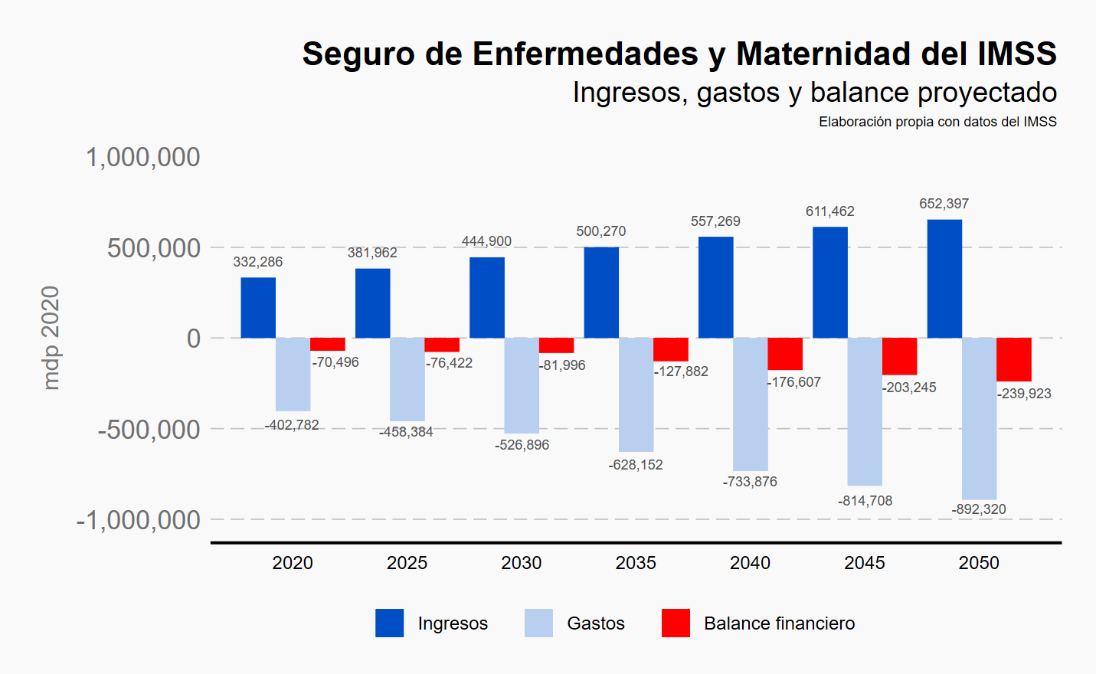
Figura 1. SEM del IMSS Ingresos gastos y balance proyectado

Para los servicios quirúrgicos en particular, la presión es aún más aguda: los procedimientos de alta complejidad concentran una proporción creciente del gasto total en salud, en un contexto donde las enfermedades crónico-degenerativas que más frecuentemente requieren intervención quirúrgica (cardiovascular, oncológica, traumatológica) representan alrededor del 30% del gasto institucional (Ver Gráfica 2). La brecha entre el financiamiento disponible y el costo proyectado de la atención quirúrgica dentro del costo total de salud en el instituto, indicador Δ(t) del modelo MDCEP, es el eje analítico central de este informe.

Figura 2. Participación de enfermedades crónicas en el gasto total del IMSS

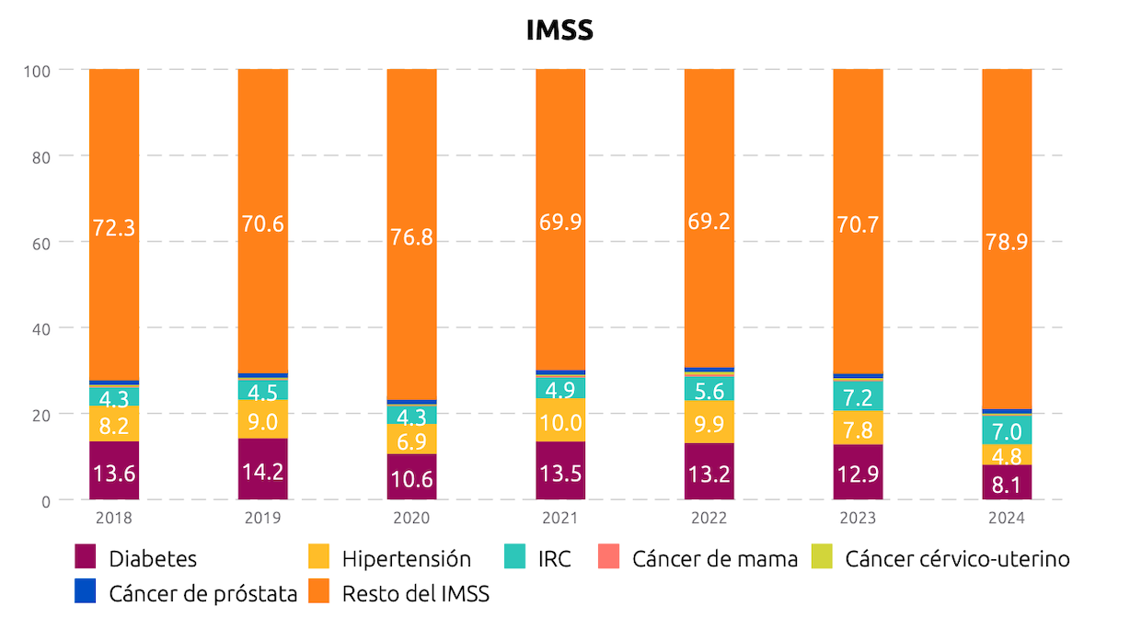
Fuente; Elaboración propia con cifras del IMSS.

La Figura 3 separa el gasto quirúrgico del resto del gasto en salud. En 2025 el IMSS registró ingresos por 851.3 mil millones de pesos; 63.6 % corresponde a ingresos del SEM, el gasto corriente en salud equivale a 64.1 % de los ingresos y el gasto del centro de costos Quirófano, a 4.2 %. La parte del quirófano atribuible al SEM, que se supone igual a 69 % del total (supuesto del equipo de investigación), representa 2.9 % de los ingresos consolidados del Instituto.

Figura 3. De los ingresos del IMSS al gasto en quirófano, 2024-2026 (miles de millones de pesos de 2026). (Poner todos los títulos de figuras o tablas al final)
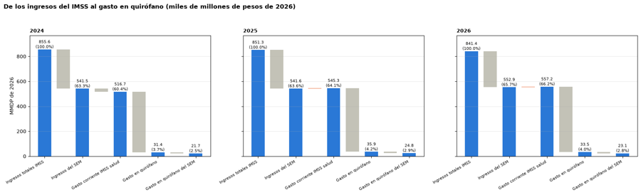
Fuente: elaboración propia con la proyección de ingresos del IMSS y el centro de costos Quirófano.

3.3 Brecha de atención: limitaciones para medir la demanda no satisfecha
El estudio se planteó originalmente con el objetivo de medir la brecha entre la demanda de procedimientos quirúrgicos, sus costos y el financiamiento disponible en el IMSS. Sin embargo, la información disponible permite observar los servicios efectivamente realizados. Los datos institucionales proporcionados, principalmente de los sistemas de información médico operativa de quirófanos (SIMOIQX), el Módulo de Consulta Externa (MOCE) y la Plataforma de Hospitalización del Ecosistema Digital en Salud (PHEDS), permiten contabilizar los procedimientos efectuados, y no la demanda definida como la cantidad de cirugías que se solicitan al Instituto. En consecuencia, el objetivo del análisis se modificó. El objetivo del presente reporte es estimar la diferencia entre el gasto corriente en salud representado por el SEM y la capacidad financiera del Instituto para proveer la atención médica y la proporción que el gasto quirúrgico de los procedimientos trazadores representa del gasto quirúrgico. La metodología parte de la construcción de estimaciones del gasto corriente en salud, de la capacidad financiera del Instituto y del gasto quirúrgico de los motivos trazadores sobre los cuales se consideró información relevante. La información permitió estimar los costos de la atención definida a partir de estimaciones de costos con la metodología de grupos relacionados de diagnóstico (GRD). Para este objetivo se utilizaron las tasas de utilización observadas (procedimientos realizados por cada 100 mil derechohabientes), esta estimación representa el piso de la demanda potencial y no se exploró la estimación de otros parámetros de esta.
Para contextualizar esta limitación, es pertinente referir la evidencia disponible sobre la brecha de atención en salud en México. La Encuesta Nacional de Ingresos y Gastos de los Hogares (ENIGH 2024) del INEGI permite construir una cascada de atención que muestra, de manera agregada, el trayecto desde la necesidad hasta la atención recibida. De acuerdo con esta cascada, 71 % de las personas derechohabientes del IMSS reportó alguna necesidad de salud y 77 % de ellas buscó atención. De quienes recibieron atención médica, solo 46 % la recibió en el IMSS; el resto (54 %) la buscó en el sector privado o en farmacias (CIEP, 2025).
Es necesario señalar una limitación conceptual de este indicador: la cascada de atención de la ENIGH abarca la totalidad de las necesidades de salud reportadas, con fuerte sesgo hacia la atención de primer nivel (consulta general, medicamentos), y no permite desagregar la atención quirúrgica. Por ello, esta proporción no puede trasladarse directamente a la atención quirúrgica. Sin información sobre la demanda potencial no es posible estimar la brecha en la atención quirúrgica ni inferir cómo cerrarla. El alcance de este estudio es otro: dimensionar el gasto de la atención quirúrgica efectivamente provista y su relación con los ingresos del SEM, como insumo para la planeación financiera del Instituto.
El gasto de bolsillo en salud constituye una manifestación adicional de esta brecha: en 2024, el gasto promedio anual por hogar en salud alcanzó $6,421 pesos, un incremento de 7.9% en términos reales respecto a 2022. Entre los hogares de menores ingresos (deciles I a IV), el aumento fue de 17% a 23%. Incluso entre derechohabientes del IMSS o ISSSTE, los hogares incurren en gasto de bolsillo para su atención o medicamentos, evidencia de que el sistema público no cubre efectivamente todas las necesidades, ni siquiera entre su población formal afiliada (CIEP, 2025). Esta realidad subraya la urgencia de fortalecer la sostenibilidad financiera de la atención quirúrgica institucional.

3.4 Planteamiento del problema y pregunta de investigación
La pregunta central que orienta esta investigación es: ¿En qué medida la estructura de financiamiento vigente del IMSS es suficiente para sostener el costo proyectado de la atención quirúrgica ante el envejecimiento poblacional y los escenarios de empleo formal para el periodo 2025-2055. Esta pregunta articula tres elementos analíticos: demanda, costos y financiamiento cuya interacción determina la sostenibilidad financiera del sistema. El estudio se acota a los procedimientos quirúrgicos programados y de urgencia registrados en las bases institucionales disponibles (MOCE, PHEDS, SIMOIQX, GRD/CMTR) y tiene la perspectiva del proveedor de atención IMSS.

4. Metodología

4.1 Diseño del estudio
Se adopta un diseño retrospectivo, cuantitativo de corte longitudinal con horizonte de proyección 2025-2055, con 2025 como año base, porque al momento de redacción de este documento 2026 es un año que transcurre. El estudio es de naturaleza descriptiva-analítica: describe el fenómeno de crecimiento del gasto y la capacidad financiera en el tiempo bajo supuestos de variables modificadoras y por otro lado relaciona las variables por medio de un indicador de brecha entre gasto corriente e ingresos SEM y la medida en que se comporta el gasto quirúrgico de los procedimientos trazadores como proporción del gasto quirúrgico del SEM. La unidad de análisis es el procedimiento quirúrgico clasificado por un Grupo Relacionado por el Diagnóstico (GRD) a partir del diagnóstico CIE-10 y el procedimiento CIE-9, por rango de edad de 10 años y sexo de la persona derechohabiente.

4.1.1 Procedimientos trazadores:
El análisis se concentra en cuatro procedimientos trazadores: cirugía de catarata, colecistectomía laparoscópica, prostatectomía radical y atención quirúrgica de la fractura de cadera (fijación, sustitución total y sustitución parcial). Su selección fue estratégica: no pretenden representar la totalidad de la atención quirúrgica del Instituto, ya que en conjunto suman 4.06 % de los registros de 2024 a 2026, sino funcionar como aproximaciones que permiten observar cómo responde el gasto quirúrgico a distintos perfiles de demanda y anticipar los riesgos financieros que el Instituto podría enfrentar. Los cuatro procedimientos cubren perfiles de edad y sexo contrastantes: la catarata y la fractura de cadera aumentan de forma casi exponencial con la edad, la colecistectomía se concentra en edades de trabajo y es más frecuente en mujeres, y la prostatectomía ocurre solo en hombres (Anexo J). Además, son procedimientos para los que el IMSS proporcionó al equipo de investigación costeo institucional por GRD. Del mismo modo, las proyecciones y los escenarios no constituyen pronósticos, sino aproximaciones a futuros posibles bajo supuestos explícitos.

4.2 Fuentes de información
La base de procedimientos quirúrgicos del Núcleo 13 fue integrada internamente por el IMSS a partir de sus registros institucionales y entregada al equipo de investigación; su depuración, la tabla puente y la construcción de variables se documentan en el Anexo E.
El modelo integra las siguientes fuentes institucionales: (1) PHEDS (Plataforma de Hospitalización del Ecosistema Digital en Salud), para tasas de utilización por edad y sexo; (2) GRD/CMTR (Grupos Relacionados por Diagnóstico / Costo Médico Técnico de Referencia), para el precio de referencia institucional por procedimiento y la asignación de procedimientos solicitados y registrados en PHEDS en GRDs; (3) Informe al Ejecutivo Federal y al Congreso de la Unión sobre la situación financiera y los riesgos del Instituto Mexicano del Seguro Social 2025-2026, para la evolución de cuotas y transferencias; (4) archivo interno del IMSS sobre centro de costos de Quirófano y del gasto corriente en salud, para el gasto en quirófano de 2020 a 2026 y el gasto corriente en salud de 2020 a 2027; y (5) Índice Nacional de Precios al Consumidor de Salud (INPC Salud) del INEGI, para expresar los costos en pesos de 2026; (6) deflactor con base 2026 = 1 del Simulador Fiscal CIEP, para expresar el gasto en pesos de 2026.
Como supuesto demográfico de partida, la población derechohabiente se estima multiplicando las proyecciones de población por edad y sexo de CONAPO 2022-2070 por la proporción de personas afiliadas al IMSS por edad y sexo de la ENIGH 2024, que se mantiene constante en todo el horizonte. En 2025 esta estimación resulta en 54.7 millones de derechohabientes. Todas las cifras de población derechohabiente del informe provienen de este supuesto, por lo que pueden diferir de los registros administrativos del Instituto. El modelo usa una sola proyección de CONAPO; los escenarios demográficos son desviaciones paramétricas sobre ella (sección 4.4).

4.3 Modelo analítico
El Modelo Determinístico de Cohortes con Escenarios Paramétricos (MDCEP) opera mediante tres módulos encadenados:

4.3.1 Módulo I — Proyección de costos
El gasto total proyectado en procedimientos trazadores en el año t se estima como:
CT(t) = Σ_p [ V_p(t) × CMTR_p × (1 + π_m)^t ]
donde V_p(t) es el número de casos proyectado del procedimiento p en el año t, CMTR_p es el costo por caso del procedimiento p según el costeo institucional por Grupo Relacionado con el Diagnóstico (Costo Médico Técnico de Referencia) y πm es la tasa anual de inflación médica real. El número de casos se obtiene del Módulo II. Los costos por caso se expresan en pesos de 2026 con el Índice Nacional de Precios al Consumidor de Salud (INPC Salud) del INEGI. En todos los escenarios πm = 0: el modelo no supone crecimiento real del costo por caso, de modo que todo el crecimiento de CT(t) proviene del número de casos.

4.3.2 Módulo II — Estimación de demanda
De acuerdo con lo que se especificó en las limitaciones para medir la brecha de demanda, esta sección se ajusta al número de procedimientos proyectados y estimados mediante tasas de utilización estandarizadas por edad (e) y sexo (s):
D(t) = Σ_{e,s,p} [ τ_{e,s,p} × N_{e,s}(t) ] / 100,000
donde τ_{e,s,p} = procedimientos(e,s,p) / derechohabientes(e,s) × 100,000 es la tasa de utilización por cada 100 mil derechohabientes del rango de edad de 10 años e y el sexo s para el procedimiento p, medida en el año base 2025; y N_{e,s}(t) es la población derechohabiente proyectada del grupo e, s en el año t, igual a la población de CONAPO por edad y sexo multiplicada por la proporción afiliada al IMSS de la ENIGH 2024 y ajustada por la trayectoria de afiliación formal de cada escenario.

4.3.3 Módulo III — Capacidad financiera
La capacidad financiera proviene de la proyección institucional de ingresos del IMSS; el modelo no la estima ni la modifica: los ingresos son los mismos en todos los escenarios demográficos y de formalidad. Se define como:
F(t) = CSSEM(t) + TR(t)
donde CSSEM(t) son las cuotas obrero-patronales del SEM (ramos de asegurados y de gastos médicos para pensionados) y TR(t) son las aportaciones del Gobierno Federal y otros ingresos del seguro, en pesos de 2026. F(t) financia toda la atención del SEM. Por otro lado, el gasto corriente en salud G(t) incluye a CT(t) que se refiere a los costosde los procedimientos trazadores. La brecha en financiamiento se mide como gasto en salud menos ingresos asociados al SEM:
Δ(t) = G(t) − F(t)
Un valor Δ(t) > 0 indica que el gasto corriente en salud supera a los ingresos del SEM en el año t. G(t) corresponde al gasto observado de 2024 a 2026 (en 2026, presupuesto modificado) y al presupuesto de 2027; a partir de 2028 se supone que mantiene la proporción promedio de 2024 a 2026 respecto de los ingresos totales del IMSS (63.55 %), por lo que crece al mismo ritmo que esos ingresos. Un segundo indicador mide la presión quirúrgica: CT(t) como porcentaje del gasto en quirófano atribuible al SEM. Se supone que 69 % del gasto del centro de costos Quirófano corresponde al SEM; de 2024 a 2026 se usa el gasto observado y, a partir de 2027, 2.73 % de los ingresos totales del IMSS, su promedio de 2024 a 2026.

4.4 Escenarios paramétricos
Se analizan nueve escenarios construidos a partir de la combinación de dos dimensiones: (a) velocidad de envejecimiento poblacional, operacionalizada mediante tres variantes paramétricas sobre la proyección de CONAPO: (1) alta fecundidad, con 10 % más nacimientos; (2) envejecimiento lento, con 5 % menos personas de 60 años o más al 2055, y (3) envejecimiento acelerado con baja fecundidad, con 20 % menos nacimientos y 5 % más personas de 60 años o más al 2055; y (b) trayectoria de la afiliación al IMSS, con tres opciones: formalidad estable; afiliación de +5 puntos porcentuales al 2030, que suma 5 puntos a la tasa de derechohabiencia de cada rango de edad menor de 60 años, y afiliación de jóvenes al 2035, que suma 10 puntos a la tasa del rango de 20 a 29 años y 5 puntos a la del rango de 30 a 39. Como referencia, en la ENIGH 2024 entre 25 y 30 de cada 100 personas de 20 a 59 años trabajan como subordinadas sin IMSS. En 2030 el escenario de +5 puntos suma unos 5.9 millones de derechohabientes a la variante correspondiente con formalidad estable.
La combinación 3×3 genera nueve escenarios (E1 a E9) que enmarcan el espacio de incertidumbre relevante. A ellos se suma un escenario base (E0) sin desviaciones. Los factores se aplican a la población derechohabiente por edad simple: los nacimientos afectan a las cohortes nacidas después de 2025 y alcanzan su valor pleno en 2030; la longevidad, a las personas de 60 años o más, en forma lineal hasta 2055, y la afiliación, a los rangos de edad señalados, en forma lineal hasta 2030 o 2035 (Anexo D). Los valores de los parámetros son supuestos ilustrativos del equipo de investigación, definidos para explorar el espacio de incertidumbre, y no proyecciones demográficas alternativas.

4.5 Análisis de sensibilidad del denominador poblacional
Se realizó un análisis de sensibilidad sobre la población con la que se calculan las tasas de utilización y se proyecta la demanda. El escenario base usa la población derechohabiente (sección 4.2); la alternativa usa la población cotizante del SEM, proyectada con un modelo de cohortes que reproduce la proyección institucional (Anexo H). Los casos y el costo por caso del año base son los mismos en ambos cálculos; solo cambia el denominador. Los escenarios paramétricos de la sección 4.4 exploran, por su parte, la sensibilidad de los resultados a la fecundidad, la longevidad y la formalidad. No se realizó un análisis de sensibilidad sobre el costo por caso, la inflación médica ni las tasas de utilización.

4.6 Operacionalización de variables
La Tabla A.1 del Anexo A define cada variable con su definición conceptual y operacional, su fuente y su nivel de medición. Las variables centrales son cinco: el procedimiento quirúrgico clasificado en un GRD, la población derechohabiente por rango de edad y sexo, la tasa de utilización por 100 mil derechohabientes, el costo por caso en pesos de 2026 y los ingresos del SEM.

5. Hallazgos

5.1 Perfil de procedimientos quirúrgicos y volumen base
La base de procedimientos quirúrgicos identifica 130,035 procedimientos asociados a los cuatro procedimientos trazadores entre 2024 y 2026; tras excluir dos prostatectomías con CC/CCM (GRD con menos de 10 casos), se costean 130,033, de los cuales 49,068 corresponden al año base 2025. La tabla puente, construida por el equipo de investigación, es una tabla de correspondencia que asigna a cada combinación de diagnóstico CIE-10 y procedimiento CIE-9 un escenario clínico y un GRD; los criterios de complicación reasignan los GRD de colecistectomía y prostatectomía (Anexos C y E).
El gasto del año base suma 1,877 millones de pesos. La colecistectomía aporta 40 % del gasto; la catarata, 22 %; la fijación de fractura de cadera, 21 %; y las sustituciones de cadera, 14 %. El costo por caso va de 15 mil pesos en la cirugía de catarata a 103 mil pesos en la sustitución total de cadera.
Tabla 1. Procedimientos trazadores: volumen y costo del año base.
GRD | Casos 2024-2026 | Casos 2025 | Costo por caso (pesos de 2026) | Costo 2025 (MDP de 2026)
Procedimientos intraoculares sin CC/CCM (catarata) | 70,560 | 27,070 | 15,482 | 419.1
Colecistectomía laparoscópica sin CC/CCM | 36,091 | 13,274 | 55,781 | 740.4
Colecistectomía laparoscópica con CC | 83 | 19 | 68,281 | 1.3
Colecistectomía laparoscópica con CCM | 75 | 19 | 89,662 | 1.7
Fijación de fractura de cadera (promedio de tres técnicas) | 13,728 | 5,289 | 75,596 | 399.8
Sustitución total de cadera | 5,371 | 1,927 | 102,580 | 197.7
Sustitución parcial de cadera | 2,612 | 930 | 77,409 | 72.0
Prostatectomía sin CC/CCM | 1,513 | 540 | 83,241 | 45.0
Total | 130,033 | 49,068 | — | 1,877.0
Fuente: elaboración propia con la base PHEDS y el costeo institucional por GRD. El año del caso es el de la fecha de solicitud. Se excluyen dos prostatectomías con CC/CCM por tener menos de 10 casos.

5.2 Tasas de utilización por grupo de edad y sexo
La tasa de utilización crece con la edad hasta los 80 a 89 años. En conjunto, los procedimientos trazadores suman 91 casos por 100 mil derechohabientes entre 50 y 59 años, 627 entre 70 y 79 y 843 entre 80 y 89; el promedio de todas las edades es de 89.8 casos por 100 mil (Tabla 2).
Cada procedimiento tiene un gradiente etario propio. La colecistectomía se mantiene entre 32 y 46 casos por 100 mil derechohabientes de los 30 a los 79 años. La catarata alcanza su máximo entre 70 y 89 años, con 480 a 502 casos por 100 mil. La fractura de cadera no tiene techo de edad: pasa de 27 casos por 100 mil entre 60 y 69 años a 316 entre 80 y 89 y a 543 entre 90 y 99.
Tabla 2. Tasa de utilización por procedimiento y rango de edad, ambos sexos, 2025 (casos por 100 mil derechohabientes).
Rango de edad | Catarata | Colecistectomía | Fractura de cadera | Prostatectomía | Total
20-29 | 0.2 | 19.1 | 1.0 | 0.0 | 20.3
30-39 | 0.9 | 31.9 | 1.6 | 0.0 | 34.4
40-49 | 5.8 | 39.8 | 2.5 | 0.1 | 48.1
50-59 | 39.3 | 44.5 | 6.6 | 1.0 | 91.4
60-69 | 180.9 | 45.7 | 27.3 | 6.3 | 260.2
70-79 | 480.2 | 39.9 | 99.3 | 8.0 | 627.4
80-89 | 502.0 | 23.8 | 316.2 | 0.9 | 842.9
90-99 | 163.5 | 4.5 | 543.3 | 0.0 | 711.3
Todas las edades | 49.5 | 24.4 | 14.9 | 1.0 | 89.8
Fuente: elaboración propia con la base PHEDS, CONAPO y ENIGH 2024. Cada procedimiento suma sus GRD; la fractura de cadera incluye fijación, sustitución total y sustitución parcial.
Las tasas también difieren por sexo, y por eso el modelo las calcula por separado (Figura 4). La prostatectomía ocurre solo en hombres; la colecistectomía es más frecuente en mujeres en todas las edades; y en las edades más avanzadas la fractura de cadera pesa más en las mujeres: la sustitución total entre 90 y 99 años registra 108 casos por 100 mil mujeres frente a 46 por 100 mil hombres.

Figura 4. Tasa de utilización por GRD, rango de edad y sexo, 2025: total, hombres y mujeres (casos por 100 mil derechohabientes, escala logarítmica).
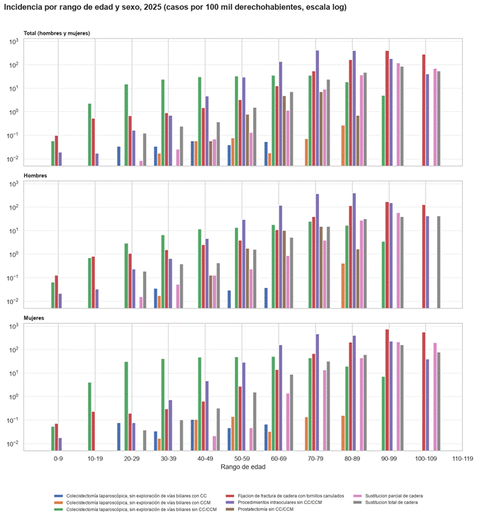
Fuente: elaboración propia

5.3 Proyección de demanda por escenario demográfico
Los casos crecen más del doble entre 2025 y 2055 en todos los escenarios. En el escenario base pasan de 49.1 mil en 2025 a 77.0 mil en 2040 y a 106.0 mil en 2055; los escenarios los ubican entre 101.4 mil y 112.1 mil en 2055 (Tabla 3 y Figura 5).
La tasa por 100 mil derechohabientes aísla el efecto del envejecimiento. En el escenario base sube de 89.8 a 172.4 casos por 100 mil; con envejecimiento acelerado y formalidad estable llega a 187.3, y con afiliación de +5 puntos se ubican entre 157 y 176, porque los nuevos derechohabientes tienen menos de 60 años.
Tabla 3. Demanda proyectada de procedimientos trazadores por escenario. En 2025 todos los escenarios parten de 54.7 millones de derechohabientes y 49.1 mil casos.
Escenario | Derechohabientes 2055 (millones) | Casos 2030 (miles) | Casos 2040 (miles) | Casos 2055 (miles) | Casos por 100 mil, 2055
E0: Base | 61.5 | 57.5 | 77.0 | 106.0 | 172.4
E1: Alta fecundidad / Formalidad estable | 63.2 | 57.5 | 77.0 | 106.1 | 167.9
E2: Alta fecundidad / Afiliación +5 pp 2030 | 68.8 | 59.3 | 78.9 | 108.0 | 157.0
E3: Alta fecundidad / Afiliación jóvenes 2035 | 66.1 | 57.9 | 77.8 | 106.9 | 161.7
E4: Envejecimiento lento / Formalidad estable | 60.6 | 57.1 | 75.4 | 101.4 | 167.5
E5: Envejecimiento lento / Afiliación +5 pp 2030 | 65.9 | 58.9 | 77.4 | 103.4 | 156.8
E6: Envejecimiento lento / Afiliación jóvenes 2035 | 63.3 | 57.6 | 76.3 | 102.2 | 161.4
E7: Envejecimiento acelerado / Formalidad estable | 58.8 | 57.9 | 78.5 | 110.2 | 187.3
E8: Envejecimiento acelerado / Afiliación +5 pp 2030 | 63.8 | 59.6 | 80.4 | 112.1 | 175.8
E9: Envejecimiento acelerado / Afiliación jóvenes 2035 | 61.3 | 58.3 | 79.3 | 110.9 | 180.9
FFuente: elaboración propia con base en PHEDS, CONAPO 2022-2070 y ENIGH 2024
Figura 5. Casos posibles por escenario (miles por año) y casos por cada 100 mil derechohabientes, 2025-2055.
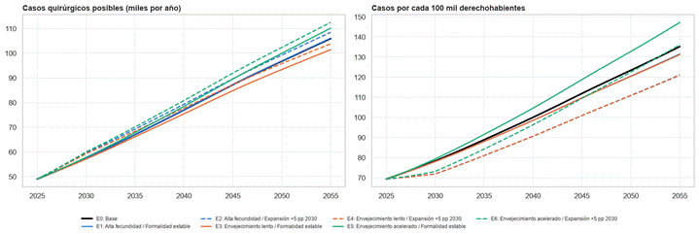
Fuente: elaboración propia con base en PHEDS, CONAPO 2022-2070 y ENIGH 2024

5.4 Proyección de costos totales
El gasto total de los procedimientos trazadores se incrementa de 1,877 millones de pesos en 2025 a 2,865 millones en 2040 y a 3,974 millones en 2055 en el escenario base. En 2055 los escenarios lo ubican entre 3,813 millones (envejecimiento lento con formalidad estable, E4) y 4,208 millones (envejecimiento acelerado con afiliación de +5 puntos, E8) (Tabla 4 y Figura 6).
Tabla 4. Gasto total por los procedimientos trazadores, escenario base y rango de escenarios (millones de pesos de 2026). Mínimo y máximo según el gasto de 2055.
Año | Escenario base (E0) | Mínimo (E4) | Máximo (E8)
2025 | 1,877.0 | 1,877.0 | 1,877.0
2030 | 2,173.3 | 2,161.2 | 2,272.8
2040 | 2,865.2 | 2,812.6 | 3,009.2
2055 | 3,974.1 | 3,813.2 | 4,208.2
Fuente: elaboración propia con base en PHEDS, CONAPO 2022-2070 y ENIGH 2024
Figura 6. Gasto real proyectado por GRD, escenario base, 2025-2055 (millones de pesos de 2026).
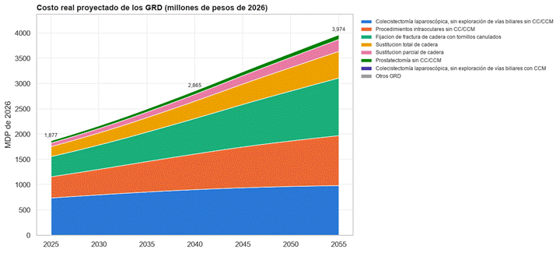
Fuente: elaboración propia.

Como el costo por caso se mantiene constante en términos reales, todo el aumento del gasto proviene del número de casos. Si la estructura por edad y sexo de 2025 se mantuviera fija, el gasto de 2055 sería de 2,111 millones; el crecimiento del número de derechohabientes aporta 234 millones y el envejecimiento, 1,864 millones, 89 % del aumento. La Figura 7 muestra los cuatro elementos de esta descomposición: la tasa de utilización por rango de edad, que se mantiene casi constante, mientras la tasa total sube porque pesan más los rangos de mayor edad (panel 1); el número total de derechohabientes (panel 2); su distribución por rango de edad (panel 3), y la descomposición del gasto entre efecto tamaño y efecto envejecimiento (panel 4).

Figura 7. Motores del gasto en el escenario base: tasa de utilización por edad, derechohabientes, estructura por edad y descomposición del gasto.
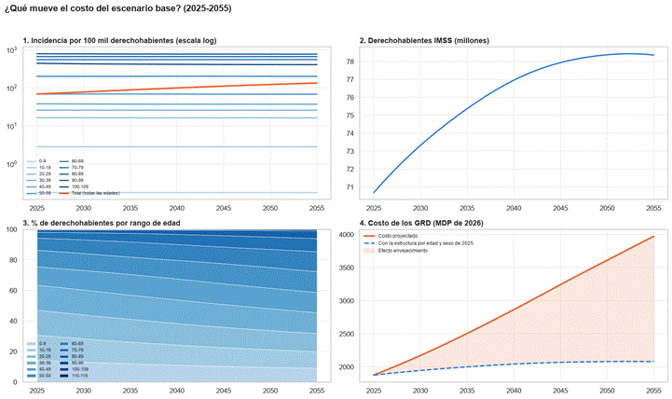
Fuente: elaboración propia. En el panel 1, “incidencia” corresponde a la tasa de utilización: casos por cada 100 mil derechohabientes de cada rango de edad.

5.5 Evolución de la capacidad financiera
Los ingresos del SEM crecen a un ritmo similar al del gasto en procedimientos trazadores, como se observa en la Figura 8, “costo de los GRD”. Pasan de 541.6 mil millones de pesos en 2025 a 833.1 mil millones en 2040 y a 1,215.3 mil millones en 2055, con un crecimiento real anual de 2.7 % frente a 2.5 % del gasto en procedimientos trazadores. Las curvas se cruzan alrededor de 2038: antes el gasto crece más rápido que los ingresos y después más lento (Figura 8).
Los ingresos futuros del SEM son idénticos en todos los escenarios. El modelo toma la proyección institucional y no la modifica con la fecundidad, la longevidad ni la formalidad, de modo que un escenario con más derechohabientes tiene más gasto con el mismo financiamiento. Por eso, en el modelo, la mayor afiliación eleva la presión: en 2055 el gasto en procedimientos trazadores representa entre 7.3 % y 7.8 % del gasto en quirófano del SEM con afiliación de +5 puntos, entre 7.2 % y 7.7 % con afiliación de jóvenes y entre 7.1 % y 7.7 % con formalidad estable (Tabla 6).
Se usan dos medidas con propósitos distintos. Frente a los ingresos del SEM, el gasto en procedimientos trazadores es pequeño (0.35 % en 2025 y 0.33 % en 2055), por lo que no determina la sostenibilidad del seguro. Para medir la presión que ejercen sobre la atención quirúrgica, el modelo los compara con el gasto en quirófano atribuible al SEM (sección 4.3.3). No obstante, debido a la escalabilidad de este proyecto, se mantiene esta sección.
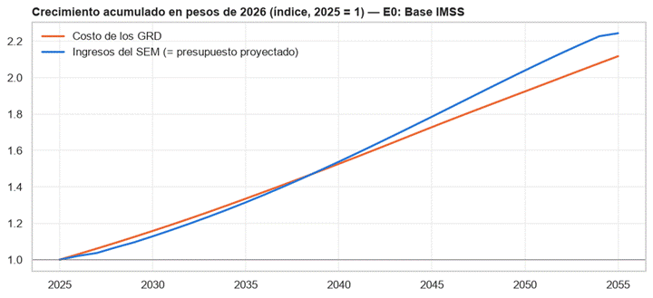
Figura 8. Crecimiento acumulado del costo de los procedimientos trazadores y de los ingresos del SEM, escenario base (índice, 2025 = 1).
Fuente: elaboración propia con la proyección institucional de ingresos del IMSS y el costeo institucional por GRD.

5.6 Brecha estructural Δ(t)
La brecha estructural Δ(t) es positiva en 2025: el gasto corriente en salud supera a los ingresos del SEM en 3.6 mil millones de pesos de 2026. Entre 2030 y 2040 la brecha proyectada es negativa y a partir de 2045 vuelve a ser positiva, hasta alcanzar 34.4 mil millones en 2055, 2.8 % de los ingresos del SEM (Tabla 5 y Figura 9).
Estos resultados dependen del supuesto con el que se proyecta el gasto más que de la demanda. Desde 2028, el gasto corriente en salud se proyecta como una proporción fija (63.55 %) de los ingresos totales del IMSS, que crecen más rápido que los del SEM (2.8 % frente a 2.7 % real anual entre 2025 y 2055); además, el paso del presupuesto de 2027, equivalente a 71.8 % de los ingresos, a esa proporción reduce el gasto proyectado entre 2027 y 2030. Por ello, la brecha negativa de 2030 a 2040 no debe interpretarse como un excedente esperado del SEM, sino como resultado del supuesto. El gasto en procedimientos trazadores representa 0.3 % del gasto en salud, por lo que no determina el signo de Δ(t). Una proyección del gasto que incorpore el crecimiento de la demanda queda pendiente para una siguiente versión.
Tabla 5. Brecha estructural del SEM, escenario base (miles de millones de pesos de 2026).
Año | Ingresos del SEM F(t) | Gasto corriente en salud G(t) | Brecha Δ(t) | Δ(t) como % de F(t)
2025 | 541.6 | 545.3 | 3.6 | 0.7
2030 | 611.2 | 601.9 | −9.3 | −1.5
2035 | 712.2 | 705.2 | −7.0 | −1.0
2040 | 833.1 | 830.2 | −2.9 | −0.3
2045 | 967.0 | 972.3 | 5.3 | 0.5
2050 | 1,104.6 | 1,122.1 | 17.5 | 1.6
2055 | 1,215.3 | 1,249.7 | 34.4 | 2.8
Fuente: elaboración propia. Gasto proyectado como proporción fija de los ingresos totales del IMSS.
La Figura 9 presenta, cada cinco años, tres barras: hacia arriba, los ingresos del SEM por concepto (cuotas obrero-patronales, aportaciones del Gobierno Federal y otros ingresos); hacia abajo, el gasto corriente en salud, dividido en gasto en procedimientos trazadores, resto del gasto en quirófano y resto del gasto corriente; y en rojo, el balance financiero (ingresos menos gasto, igual a −Δ(t)).

Figura 9. Ingresos del SEM, gasto corriente en salud y balance financiero, escenario base, 2025-2055 (miles de millones de pesos de 2026).
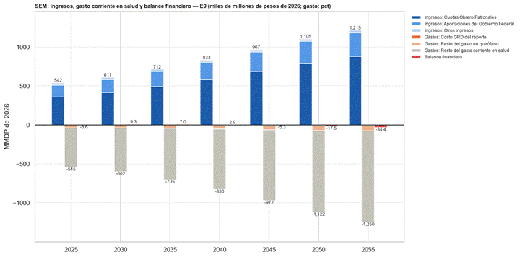
Fuente: elaboración propia. El balance financiero equivale a −Δ(t).
Por escenario, el modelo mide la presión quirúrgica: el gasto en procedimientos trazadores como porcentaje del gasto en quirófano del SEM, que es el mismo en todos los escenarios (sección 4.3.3). En el escenario base esa proporción sube de 7.6 % en 2025 a 8.4 % en 2030 y baja a 7.4 % en 2055. Parte del aumento entre 2025 y 2030 se debe al denominador: el gasto en quirófano del SEM pasa de 2.9 % de los ingresos totales, observado en 2025, a 2.73 % en la proyección.
Tabla 6. Gasto por los procedimientos trazadores como porcentaje del gasto en quirófano del SEM, por escenario (%). El gasto en quirófano es el mismo en todos los escenarios.
Escenario | 2025 | 2030 | 2040 | 2055
E0: Base | 7.58 | 8.41 | 8.03 | 7.40
E1: Alta fecundidad / Formalidad estable | 7.58 | 8.41 | 8.04 | 7.42
E2: Alta fecundidad / Afiliación +5 pp 2030 | 7.58 | 8.74 | 8.30 | 7.59
E3: Alta fecundidad / Afiliación jóvenes 2035 | 7.58 | 8.50 | 8.16 | 7.50
E4: Envejecimiento lento / Formalidad estable | 7.58 | 8.36 | 7.89 | 7.10
E5: Envejecimiento lento / Afiliación +5 pp 2030 | 7.58 | 8.70 | 8.15 | 7.28
E6: Envejecimiento lento / Afiliación jóvenes 2035 | 7.58 | 8.45 | 8.02 | 7.18
E7: Envejecimiento acelerado / Formalidad estable | 7.58 | 8.45 | 8.18 | 7.67
E8: Envejecimiento acelerado / Afiliación +5 pp 2030 | 7.58 | 8.79 | 8.44 | 7.84
E9: Envejecimiento acelerado / Afiliación jóvenes 2035 | 7.58 | 8.54 | 8.31 | 7.74
Fuente: elaboración propia (cuaderno reporte_final, sección 16.4).
Figura 10. Gasto por los procedimientos trazadores como porcentaje del gasto en quirófano del SEM, por escenario, 2025-2055.
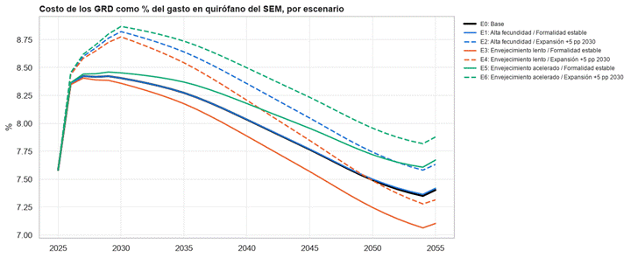
Figura 10. Gasto por los procedimientos trazadores como porcentaje del gasto en quirófano del SEM, por escenario, 2025-2055.
Fuente: elaboración propia. El salto de 2025 a 2026 refleja el presupuesto modificado de 2026. Ingresos y gasto iguales en todos los escenarios.

5.7 Sensibilidad al denominador poblacional
Se estimó la sensibilidad del gasto en procedimientos trazadores a la población con la que se calculan las tasas de utilización (sección 4.5). Con la población cotizante del SEM como denominador, el gasto estimado para 2055 es de 3,183 millones de pesos, 20 % menos que con la población derechohabiente, y crece 1.8 % anual en lugar de 2.5 % (Figura 11).
La diferencia proviene de los adultos mayores. Casi ninguna persona de 80 años o más cotiza, de modo que la tasa por cotizante se infla: la sustitución total de cadera registra 5,029 casos por 100 mil cotizantes de 80 a 89 años, frente a 61 por 100 mil derechohabientes. Además, la población cotizante no envejece en la proyección, porque el retiro la saca de las edades avanzadas.
Figura 11. Costo de los procedimientos trazadores y su peso en el gasto en quirófano del SEM con cada denominador, 2025-2055.
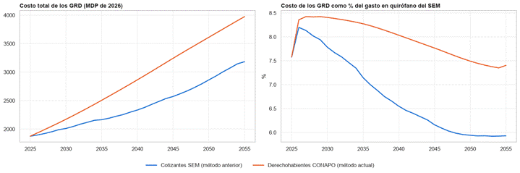
Fuente: elaboración propia

6. Esquemas de financiamiento alternativos
Este informe muestra que el gasto en salud del IMSS ya iguala a los ingresos del Seguro de Enfermedades y Maternidad (SEM). También advierte que el modelo no traslada a las cuotas los cambios en la formalidad (secciones 5.6 y 8). Esta sección explora tres formas de financiar mejor la atención. La 6a amplía la cobertura contributiva a quienes hoy no cotizan, con un pago que puedan sostener. La 6b financia el gasto médico de los pensionados y los cuidados en la vejez con una contribución que ya existe. La 6c evalúa la afiliación voluntaria con una cuota fija por persona, como la del Seguro de Salud para la Familia (SSFAM). Son ejercicios de ITED con insumos del IMSS: no son proyecciones del IMSS ni propuestas del IMSS o del Gobierno. Miden tasas legales, no quién paga en los hechos. Sus resultados no se suman. Las simulaciones usan como punto de partida la población de los microdatos de la ENIGH 2024: la encuesta identifica a las personas con y sin IMSS, sus hogares y sus ingresos, y sus factores de expansión se ajustan para reproducir la proyección de población de CONAPO por edad y sexo. El detalle técnico está en el Anexo N.

Costo e ingreso en las simulaciones
Las tres simulaciones comparan, año con año, lo que entraría al SEM con lo que costaría atender a las personas que cubre cada esquema. El resultado se presenta como saldo: costo de atención menos ingreso. Un saldo positivo es lo que el SEM necesitaría de otra fuente; uno negativo, lo que el esquema le deja.
El costo de atención es un costo promedio por persona, ajustado por edad. Se parte del gasto corriente en salud del IMSS de 2025, 545,271 millones de pesos de 2026, que se atribuye completo al SEM y se reparte entre los 54.7 millones de derechohabientes de ese año. El reparto sigue un perfil estilizado en el que las personas de 65 años o más cuestan el triple que las menores de 65: 25,010 pesos por persona al año frente a 8,337. Ese costo crece con el salario real: en 2030 es 8 % mayor que en 2025 y en 2055, 33 % mayor. A las personas que se afilian a los esquemas de las secciones 6a y 6c se les suma un sobrecosto de 10 %, porque quienes más necesitan atención se afilian primero.
El costo no se calcula con la demanda de procedimientos de las secciones 4 y 5. Los cuatro procedimientos trazadores representan 0.3 % del gasto corriente en salud, así que no alcanzan para estimar lo que cuesta atender a una persona según su edad (véase la sección 7.1).
El ingreso se calcula con las reglas de cada esquema:
- Afiliación subsidiada (6a): cuota de 3.467 % sobre el ingreso laboral del integrante del hogar que más gana, tomado de la ENIGH 2024, menos el subsidio. De lo que deben pagar los hogares se cobra 75 %. A eso se suman la aportación federal de 14.83 % de la UMA diaria por titular y el subsidio, que paga el Gobierno Federal.
- Seguro solidario (6b): 2 % de la masa salarial. La masa salarial se obtiene de los ingresos de gastos médicos de pensionados de la proyección institucional, que la ley fija en 1.5 % del salario base de cotización, y en cada escenario de formalización se ajusta con el número de cotizantes.
- Afiliación a cuota fija (6c): la cuota anual por persona, única o por edad según la tarifa del SSFAM 2026, por el número de afiliados, con 75 % de cobro. En la base no hay aportación federal.
Los saldos se expresan como porcentaje de los ingresos del SEM de la proyección institucional (Tabla 5) o en puntos del salario, es decir, como porcentaje de la masa salarial. Con los datos disponibles, estas simulaciones son un ejercicio de prospectiva: muestran cómo pueden moverse los flujos y los saldos del SEM con cada esquema, no el costo de atender la demanda observada de cada grupo.

6a. Afiliación subsidiada para hogares sin seguridad social

6a.1 El problema
Según la ENIGH 2024, 67.8 millones de personas sin IMSS viven en 22.3 millones de hogares donde al menos un integrante trabaja sin seguridad social, como asalariado o por cuenta propia, y no tienen cobertura contributiva.
La cuota del SEM no ayuda a cerrar esa brecha. Hoy la ley pone a cargo del patrón una cuota fija por trabajador igual a 20.40 % de la UMA por día. La UMA (Unidad de Medida y Actualización) es el valor de referencia en pesos que sustituyó al salario mínimo en las leyes. Como la cuota es fija, pesa más en los salarios bajos: para un trabajador de salario mínimo equivale a 7.6 % de su salario en 2026. Además, sigue a la inflación y no al salario, por lo que pierde peso con el tiempo (véase la sección 3.2).

6a.2 La idea
El esquema cambia la cuota fija por una cuota proporcional al salario. La cuota proporcional se calcula para recaudar en 2026 lo mismo que la cuota fija: 3.467 % del salario. El salario base de cotización (SBC) es el salario sobre el que se calculan las cuotas al IMSS.
Funciona en cuatro pasos (Anexo N, Figura N.1):
- Los hogares sin seguridad social pueden afiliarse al SEM y pagan la misma cuota proporcional sobre el ingreso de quien más gana en el hogar.
- Los hogares de ingresos bajos y medios bajos reciben un subsidio que baja conforme sube el ingreso. Cubre todo el pago de 20 % de los hogares con menos ingreso y se reduce hasta desaparecer en la mitad de la distribución.
- El Gobierno Federal aporta por cada titular una cantidad fija, igual a 14.83 % de la UMA por día, como hoy lo hace por cada trabajador formal.
- Por un trabajador formal con el mismo salario se paga la misma cuota. La cuota por el mismo ingreso no depende de si el trabajo es formal o informal.
Ejemplo ilustrativo. Pensemos en un hogar cuyo principal perceptor trabaja sin seguridad social y gana el ingreso mediano de ese grupo, 2.36 UMA al día en 2026 (101,195 pesos al año). Con la cuota proporcional pagaría 3,508 pesos al año, 3.5 % de su ingreso laboral. Si se le cobrara la parte patronal de la cuota fija vigente, con el mismo subsidio, pagaría 8,735 pesos, 8.6 % de su ingreso laboral. Un hogar con menos ingreso, en el percentil 30, pagaría 1.3 % de su ingreso laboral porque recibe subsidio. A cambio, el hogar recibe la atención médica del SEM para el titular y sus familiares.

6a.3 Supuestos
Los supuestos son ilustrativos, no estimaciones. La Tabla 6.1 los resume. El Anexo N muestra cómo cambian los resultados con otros valores.
Tabla 6.1. Supuestos principales de la afiliación subsidiada.
Supuesto | Valor | Por qué ese valor | Qué pasa si cambia
Proporción de hogares que se afilia | 50 % | Una afiliación casi total no es creíble sin descuento automático | Más afiliación, más cobertura y mayor saldo sin fuente asignada (sección 6a.5)
Proporción de las cuotas que efectivamente se cobra | 75 % | Parte de las cuotas de los no asalariados no se cobra | Menos cobro empeora el saldo
Sobrecosto de atención de quienes se afilian primero | 10 % | Quienes más necesitan atención se afilian antes | Más sobrecosto, más costo
Días cotizados al año | 337 | Supuesto del Informe del IMSS (Cuadro II.18) | Cambian la cuota y la aportación federal por cotizante
Umbrales del subsidio | Crecen con el salario real | Así el subsidio no se retira sin una decisión explícita | Con umbrales fijos, el subsidio se reduce con el tiempo
Costo de atención por edad | Las personas de 65 años o más cuestan el triple que las de 20 a 64 | Perfil estilizado sobre el costo promedio del SEM | —
Costo de atención por persona | Crece con el salario real | Así el costo se mueve al mismo ritmo que las cuotas, que dependen del salario | Si además crece 2 % real al año, el saldo de 2054 sube de 35.9 % a 72.5 % de los ingresos del SEM
Conteo de derechohabientes | 54.7 millones en 2025 (CONAPO × proporción afiliada al IMSS en la ENIGH 2024) | Es el conteo del resto del informe (sección 4.2); se usa igual para el costo por persona y para la cobertura | Con los 79.2 millones del Informe del IMSS, el saldo de 2030 baja de 47.2 % a 26.6 % de los ingresos del SEM; con los 70.7 millones del tabulado preliminar, a 32.1 %
Hogares elegibles | Al menos un integrante trabaja sin IMSS, como asalariado o por cuenta propia | Los trabajadores por cuenta propia tampoco tienen cobertura contributiva | —
Fuente: elaboración propia con base en el Informe del IMSS 2025-2026, la ENIGH 2024 y las proyecciones de población de CONAPO.

6a.4 Resultados
Con los supuestos base, el esquema cubriría a unos 36 millones de personas en 2030, con un pago de 3.5 % del ingreso laboral para el hogar mediano. Lo que aportarían los hogares y el Gobierno Federal no alcanza para el costo de su atención: queda un saldo sin fuente de financiamiento asignada de unos 288 mil millones de pesos en 2030, equivalente a 4.6 puntos del salario, y de unos 433 mil millones en 2054, 3.1 puntos del salario.
Cobertura. Con el conteo de este informe, los 35.9 millones de personas llevarían la población con IMSS de 41.2 % a 67.2 % de la población nacional en 2030 (véase la nota al final de esta subsección).
Asequibilidad. Con la cuota proporcional, el pago va de 0 % del ingreso laboral en el 20 % de hogares con menos ingreso a 3.5 % desde la mediana (Figura 6.1). Con la parte patronal de la cuota fija y el mismo subsidio, llegaría a 8.6 % en la mediana. La cuota fija pesa más en los ingresos bajos porque es la misma cantidad para todos; la cuota proporcional, antes del subsidio, pesa lo mismo en todos los niveles.
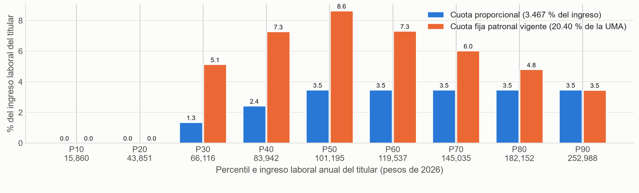
Figura 6.1. Pago anual del hogar como porcentaje del ingreso laboral del titular, 2026.
Fuente: elaboración propia con base en la ENIGH 2024. En los dos casos el Gobierno Federal paga su aportación fija y el mismo subsidio. Cómo leerla: cada par de barras compara lo que pagaría un hogar del mismo ingreso con cada cuota.
Saldo para el SEM. En 2030 los hogares afiliados deberían pagar unos 50 mil millones de pesos y se cobrarían unos 38 mil millones. El Gobierno Federal aportaría unos 80 mil millones: 75 de aportación fija y 5 de subsidio. El costo de atención sería de unos 406 mil millones. El saldo sin fuente asignada sería de unos 288 mil millones en 2030, 47.2 % de los ingresos del SEM de la Tabla 5. En pesos, el saldo sube hacia 2054 (unos 433 mil millones), porque el costo de atención crece con el salario real más que lo que aportan los hogares y el Gobierno Federal. En puntos del salario baja de 4.6 a 3.1, porque la masa salarial crece más que el costo: 2.2 veces frente a 1.4 veces entre 2030 y 2054 (Figura 6.2).
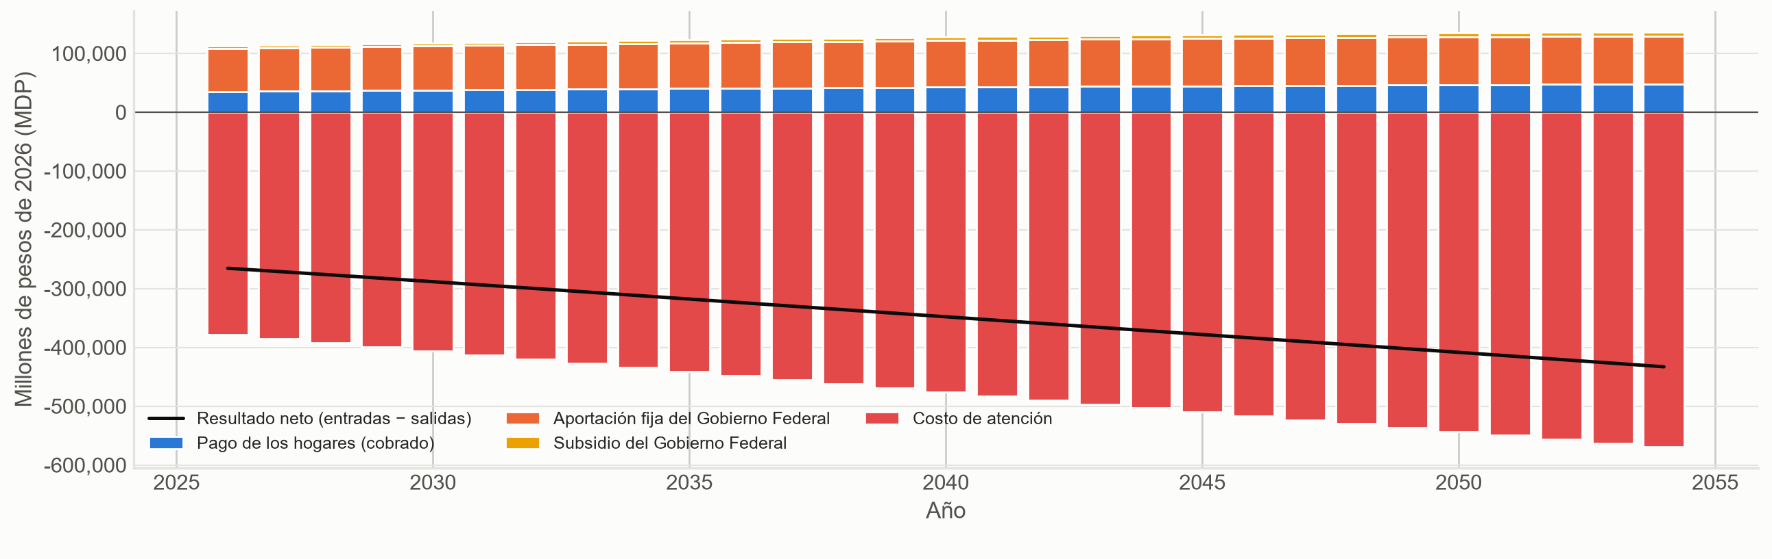
Figura 6.2. Flujos financieros anuales de la afiliación subsidiada, 2026-2054 (millones de pesos de 2026).
Fuente: elaboración propia con base en el Informe del IMSS 2025-2026, la proyección de ingresos del SEM de la Dirección de Finanzas, la ENIGH 2024 y las proyecciones de población de CONAPO. Cómo leerla: las barras hacia arriba son lo que entra al SEM, las barras hacia abajo son el costo de atención y la línea es el resultado neto.
Más formalidad frente a lo que hay hoy. La sección 8 señala que el modelo no traslada a las cuotas el efecto de la formalidad. Para medirlo, se supone que 3 millones de personas más cotizan en 2030. Es un supuesto ilustrativo, no una estimación. Cada nuevo cotizante gana cerca del salario mínimo, con 2.9 derechohabientes por cotizante, incluido él. Su atención cuesta más de lo que aportan su cuota y el Gobierno Federal: unos 31,190 pesos al año por cotizante, frente a 8,065 pesos de cuota fija o 3,681 de cuota proporcional, más 5,863 del Gobierno Federal. El efecto neto para el SEM en 2030 sería de unos −52 mil millones de pesos con la cuota fija vigente y de unos −65 mil millones con la cuota proporcional (Anexo N, Figura N.2). La aportación fija del Gobierno Federal por estos cotizantes sería de unos 18 mil millones.

6a.5 Qué tan robusto es
Cinco supuestos mueven la lectura:
- Conteo de derechohabientes. El costo por persona del SEM se obtiene dividiendo su gasto entre los derechohabientes. Con los 54.7 millones de este informe, el saldo de 2030 es de unos 288 mil millones de pesos (47.2 % de los ingresos del SEM). Con los 70.7 millones del tabulado preliminar de afiliación, baja a unos 196 mil millones (32.1 %), y con los 79.2 millones del Informe del IMSS, a unos 162 mil millones (26.6 %). El conteo del Informe probablemente sobrestima a los derechohabientes y el de la ENIGH probablemente los subestima; el saldo verdadero está dentro de ese rango (Anexo I, Tabla I.3).
- Proporción que se afilia. Con 70 % el saldo de 2030 sería de unos 404 mil millones de pesos (66.0 % de los ingresos del SEM); con 30 %, de unos 173 mil millones (28.3 %).
- Cobro. Si solo se cobra la mitad de las cuotas, el saldo de 2030 sube a unos 301 mil millones (49.2 %).
- Costo por persona. Si, además de crecer con el salario real, el costo por persona crece 2 % real al año, el saldo de 2054 llega a unos 875 mil millones (72.5 % de los ingresos del SEM).
- Escenarios de población. En los nueve escenarios de fecundidad, longevidad y afiliación de la sección 5, el saldo de 2030 va de unos 265 mil millones (43.4 %, envejecimiento acelerado con afiliación de +5 puntos) a unos 290 mil millones (47.4 %, alta fecundidad con formalidad estable). Con más afiliación al IMSS hay menos hogares elegibles.

6a.6 Lo que el ejercicio no dice
- No mide quién soporta en los hechos la cuota ni el efecto sobre la decisión de formalizarse.
- No incluye inversión en hospitales ni la capacidad para atender a más personas.
- El ingreso de la ENIGH no es el salario base de cotización.
- La afiliación, el cobro y el sobrecosto son supuestos, no estimaciones.

6a.7 En resumen
- Una cuota proporcional al salario permitiría afiliar a hogares sin seguridad social con un pago de 3.5 % del ingreso laboral en la mediana.
- El esquema cubriría a unos 36 millones de personas en 2030 y llevaría la población con IMSS de 41 % a 67 %.
- Deja un saldo sin fuente asignada de unos 288 mil millones de pesos en 2030 (4.6 puntos del salario) y de unos 433 mil millones en 2054 (3.1 puntos). Con el conteo del Informe del IMSS, el saldo de 2030 baja a unos 162 mil millones (sección 6a.5).
- Con el supuesto ilustrativo de 3 millones de cotizantes más, el efecto neto para el SEM es negativo: unos −52 mil millones de pesos en 2030 con la cuota vigente.
Nota sobre derechohabientes. Esta sección usa el mismo conteo que el resto del informe: 54.7 millones de derechohabientes en 2025, estimados con la proyección de CONAPO y la proporción de personas afiliadas al IMSS en la ENIGH 2024 (sección 4.2), tanto para el costo por persona como para la cobertura. El Informe del IMSS reporta 79.2 millones y la variable de afiliación de la ENIGH, 54.6 millones. El efecto del conteo en el saldo se muestra en la sección 6a.5.

6b. Del Infonavit a un seguro de salud y cuidados en la vejez

6b.1 El problema
El SEM tiene dos partes. La de gastos médicos de pensionados (GMP) atiende a las personas pensionadas y a sus familiares. Sus ingresos provienen de una cuota de 1.5 % del salario base de cotización, de la aportación federal y de otros ingresos, y no alcanzan para su gasto. Con la población y el costo por edad de este informe, el gasto de atención de GMP es de unos 155 mil millones de pesos en 2025 y sus ingresos, de unos 89 mil millones: un déficit de unos 66 mil millones, que llega a unos 107 mil millones en 2030 y a unos 272 mil millones en 2054.
El déficit de GMP se estima como el costo de atención de los derechohabientes de 60 años o más, con el mismo costo por edad de la sección 6a, menos los ingresos de GMP de la proyección institucional. Es una aproximación: cuenta como pensionados o familiares de pensionados a todos los derechohabientes de 60 años o más, y solo incluye la atención médica, sin gastos de administración ni provisiones.
Al mismo tiempo, el patrón aporta 5 % del salario al Infonavit, el fondo de vivienda de los trabajadores. Esta subsección pregunta si parte de esa aportación puede cubrir el déficit de GMP y, al mismo tiempo, bajar la cuña contributiva legal. La cuña contributiva legal es la suma de las contribuciones que la ley pone a cargo del patrón y del trabajador sobre la nómina.

6b.2 La idea
El ejercicio cambia el destino de la aportación al Infonavit (Anexo N, Figura N.3):
- Se elimina la aportación de 5 % del salario al Infonavit, con el mismo tope de 25 UMA.
- 2 % del salario financia un seguro nuevo, solidario: un fondo común, no una cuenta individual.
- Los otros 3 puntos se dejan de cobrar. La tasa legal sobre la nómina baja 3 puntos en todo salario hasta 25 UMA.
- El seguro paga primero el déficit de GMP. Hasta 2034 guarda lo que sobra en una reserva. Desde 2035 destina a cuidados en la vejez lo que sobra, más un retiro fijo de la reserva, calculado para que se agote en 2054, en los años sin faltante.
- El Infonavit conserva lo que ya tiene.
Ejemplo ilustrativo. Hoy, de cada 100 pesos del salario de un trabajador, su patrón aporta 5 al Infonavit. Con el nuevo seguro aportaría 2 al seguro solidario y dejaría de aportar los otros 3. Los 2 pesos se suman a los de todos los cotizantes: primero pagan el gasto médico de los pensionados y luego, cuidados en la vejez.

6b.3 Supuestos
Tabla 6.2. Supuestos principales del seguro solidario.
Supuesto | Valor | Por qué ese valor | Qué pasa si cambia
Inicio y periodo | 2027 a 2054 | Mismo horizonte que la proyección de ingresos del IMSS, sin su último año | —
Ingreso del seguro | 2 % de la masa salarial | La masa salarial se obtiene de los ingresos de GMP de la proyección institucional, que la ley fija en 1.5 % del salario base de cotización | Con menos formalización, la masa salarial y el ingreso son menores
Déficit de GMP | Costo de atención de los derechohabientes de 60 años o más menos los ingresos de GMP | Usa la misma población y el mismo costo por edad que el resto del informe | Con gastos de administración y provisiones sería mayor
Formalización | Tres escenarios: la que supone la proyección del IMSS (46.8 millones de cotizantes en 2054), la mitad de ella (35.2 millones) y formalidad constante, en la que los cotizantes crecen como la población de 15 a 64 años (23.7 millones) | Acotan lo que pasa si la formalización es distinta de la que supone la proyección | Con menos formalización entra menos dinero y crece el déficit
Rendimiento de la reserva | 3 % real | Tasa de descuento del Informe del IMSS | —
Retiro para cuidados | Desde 2035, un monto fijo de la reserva que la agota en 2054, en los años sin faltante | GMP va primero | —
Gasto de GMP con menos formalización | Igual que con la formalización de la proyección del IMSS | Los pensionados del periodo ya están definidos por su historia laboral | Solo cambian los ingresos de GMP, porque su cuota es proporcional a la masa salarial
Fuente: elaboración propia con base en la proyección de ingresos del IMSS, el gasto corriente en salud del IMSS, los cotizantes del SEM proyectados por el IMSS y las proyecciones de población de CONAPO.

6b.4 Resultados
Con una reserva que se acumula hasta 2034, el 2 % alcanza para pagar el déficit de gastos médicos de pensionados en todo el periodo 2027-2054 con la formalización que supone la proyección del IMSS. Con la mitad de esa formalización alcanza hasta 2037 y con formalidad constante, hasta 2033.
Ingreso frente a déficit. En 2027 el seguro recibiría unos 113 mil millones de pesos, frente a un déficit de GMP de unos 89 mil millones. En 2054 serían unos 280 y 272 mil millones con la formalización de la proyección del IMSS: el margen se estrecha porque el déficit crece más que el ingreso del seguro (3.1 veces frente a 2.5 veces entre 2027 y 2054). Con menos formalización, el ingreso crece menos y el déficit más, porque GMP también cobra menos (Figura 6.3).
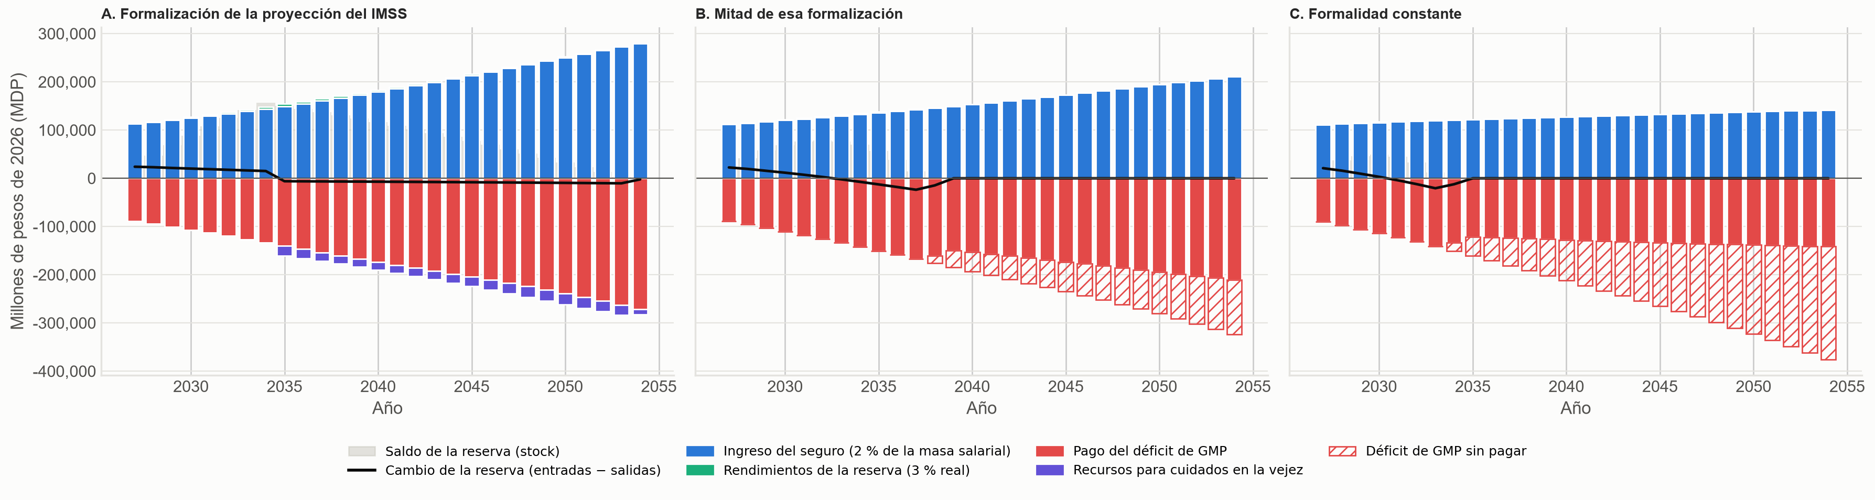
Figura 6.3. Stock y flujos de la reserva del seguro solidario por escenario de formalización, 2027-2054 (millones de pesos de 2026).
Fuente: elaboración propia con base en la proyección de ingresos del IMSS, los cotizantes del SEM proyectados por el IMSS y las proyecciones de población de CONAPO. Cómo leerla: el área gris es el saldo de la reserva al cierre del año; las barras hacia arriba son las entradas del año (ingreso del seguro y rendimientos) y las barras hacia abajo, las salidas (pago del déficit de GMP y recursos para cuidados); las barras rayadas son el déficit que no se alcanza a pagar, y la línea es el cambio de la reserva en el año.
El papel de la reserva. La reserva no crea recursos: cambia cuándo y para qué se usan. Con la formalización de la proyección del IMSS, lo que se destina a cuidados más lo que queda en la reserva, menos lo que falta para GMP, vale unos 229 mil millones de pesos en valor presente, con reserva y sin ella. La reserva llega a unos 156 mil millones al cierre de 2034 y se agota en 2054 con los retiros para cuidados. La reserva sí cambia el resultado en los escenarios de menor formalización: sin ella, el seguro paga el déficit hasta 2032 con la mitad de la formalización y hasta 2030 con formalidad constante; con ella, hasta 2037 y 2033.
Lo que queda para cuidados. Con la formalización de la proyección del IMSS, el seguro destinaría a cuidados unos 20 mil millones de pesos en 2035, 16 mil millones en 2040 y 10 mil millones en 2054. Por persona de 65 años o más con IMSS serían unos 2,503 pesos al año en 2035, 1,709 en 2040 y 768 en 2054; por persona de 80 años o más, 12,558, 7,950 y 2,721 pesos (Figura 6.4). Los recursos bajan con el tiempo porque el margen entre el ingreso y el déficit es pequeño y la población mayor crece. Antes de 2035 no hay gasto en cuidados. Es un recurso disponible, no un costo de cuidados. Las personas de 65 años o más con IMSS se estiman con la proporción de personas de cada edad y sexo que la ENIGH 2024 registra como afiliadas al IMSS, aplicada a la población de CONAPO (véase la nota sobre derechohabientes de la sección 6a). Los pesos por persona son una cota superior, porque esa proporción se mantiene en su nivel de 2024 aunque la formalidad sube.
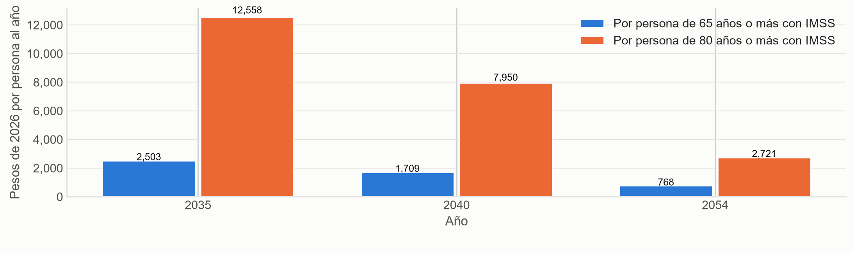
Figura 6.4. Recursos del seguro solidario disponibles para cuidados en la vejez por persona con IMSS, 2035, 2040 y 2054 (pesos de 2026 por persona al año).
Fuente: elaboración propia. Escenario de formalización de la proyección del IMSS. Personas con IMSS: proyección de población de CONAPO × proporción afiliada al IMSS en la ENIGH 2024.

6b.5 Qué tan robusto es
Tabla 6.3. Último año en que el seguro paga completo el déficit de GMP.
Escenario de formalización | Con reserva | Sin reserva
Formalización de la proyección del IMSS | 2054 | 2054
Mitad de esa formalización | 2037 | 2032
Formalidad constante | 2033 | 2030
Fuente: elaboración propia. 2054 significa todo el periodo.
- Formalización. Es el supuesto que más mueve el resultado: sin la formalización que supone la proyección del IMSS, el 2 % deja de alcanzar antes de 2038, aun con reserva (Tabla 6.3).
- Escenarios de población. En los nueve escenarios de fecundidad, longevidad y afiliación de la sección 5, con la formalización de la proyección del IMSS y con reserva, el seguro paga el déficit de GMP en todo el periodo, salvo con envejecimiento acelerado y formalidad estable, en que alcanza hasta 2053. Los recursos para cuidados en 2040 van de unos 16 mil a unos 65 mil millones de pesos según el escenario.
- Definición del déficit. El déficit usado solo incluye la atención médica. Si se incluyeran los gastos de administración y las provisiones de GMP, el déficit sería mayor y el seguro alcanzaría por menos tiempo.

6b.6 Lo que el ejercicio no dice
- No mide quién soporta en los hechos la cuña ni cuánto valoran los trabajadores el seguro frente a su ahorro para vivienda.
- No cuantifica los efectos en las pensiones ni en otros seguros, que dependen de los saldos de vivienda.
- No modela la operación ni la liquidez del Infonavit.
- No evalúa la factibilidad política.
- No incluye los gastos de administración ni las provisiones de GMP: el seguro paga solo el déficit de atención médica estimado en este informe.

6b.7 En resumen
- Con reserva, 2 % del salario paga el déficit de GMP hasta 2054 con la formalización de la proyección del IMSS; con la mitad de ella, hasta 2037, y con formalidad constante, hasta 2033.
- La reserva no crea recursos: con la formalización de la proyección del IMSS, cuidados más reserva valen unos 229 mil millones de pesos en valor presente, con reserva y sin ella.
- Con la formalización de la proyección del IMSS quedan para cuidados unos 1,709 pesos al año por persona de 65 años o más con IMSS en 2040.
- La tasa legal sobre la nómina baja 3 puntos hasta 25 UMA.

6c. Afiliación voluntaria a cuota fija por grupo de edad

6c.1 El problema
El SEM ya permite la afiliación voluntaria mediante el Seguro de Salud para la Familia (SSFAM), con una cuota anual fija por persona que sube con la edad. Una cuota fija no depende del ingreso, y en un esquema voluntario se afilian primero quienes más necesitan atención. Esta subsección pregunta si una cuota fija por persona puede financiar la atención de quienes hoy no tienen IMSS, y qué pasa si solo se afilian los jóvenes o solo las personas mayores.

6c.2 La idea
Se comparan dos cuotas:
- Cuota única: la misma para todas las edades, 15,709 pesos al año por persona (1,309 al mes). Es el monto que deja saldo cero en 2030 si se afilia toda la población sin IMSS.
- Cuota por edad: las tarifas del SSFAM 2026, de 9,300 pesos al año para menores de 20 años a 22,150 para personas de 80 años o más.
Cada cuota se evalúa para cuatro grupos: jóvenes de 18 a 34 años, adultos de 35 a 59, personas de 60 años o más y toda la población sin IMSS. Los supuestos de comportamiento son los de la sección 6a (Tabla 6.1): se afilia 50 % del grupo, de forma gradual entre 2026 y 2030; se cobra 75 % de las cuotas, y quienes se afilian tienen un sobrecosto de atención de 10 %. No se incluye la aportación federal, que en el SSFAM es por familia (6,125 pesos al año en 2025-2026).

6c.3 Resultados
La tarifa del SSFAM no cubre el costo de atención en todas las edades. Lo que se cobra equivale a 73 % del costo esperado en menores de 20 años, a entre 91 % y 116 % entre los 20 y los 59 años, a 87 % entre los 60 y los 69 años y a entre 56 % y 58 % desde los 70 años (Figura 6.5).
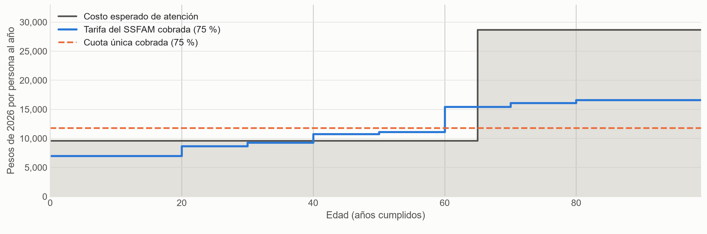
Figura 6.5. Tarifa anual del SSFAM cobrada frente al costo esperado de atención por grupo de edad, 2026.
Fuente: elaboración de ITED con base en las tarifas del Seguro de Salud para la Familia 2026 (IMSS), el gasto corriente en salud del IMSS y las proyecciones de población de CONAPO. La tarifa cobrada es 75 % de la tarifa; el costo incluye el sobrecosto de 10 %.
Con la cuota única, afiliar a jóvenes o adultos deja recursos al SEM en 2030 (unos 20 y 24 mil millones de pesos) y afiliar a personas de 60 años o más deja un faltante de unos 66 mil millones, 10.9 % de los ingresos del SEM. El equilibrio solo se logra si se afilian todos los grupos a la vez, y se pierde con el tiempo: en 2055 el faltante de toda la población sin IMSS llega a 17.9 % de los ingresos del SEM porque esa población envejece. Con las tarifas del SSFAM, el faltante de 2030 es de 2.2 % de los ingresos del SEM para los jóvenes, de 7.1 % para las personas de 60 años o más y de 13.5 % para toda la población sin IMSS (Tabla 6.4).
Tabla 6.4. Saldo de la afiliación a cuota fija, por grupo de edad y cuota (% de los ingresos del SEM).
Grupo que se afilia | Afiliados 2030 (millones) | Cuota única 2030 | Cuota única 2055 | Tarifa SSFAM 2030 | Tarifa SSFAM 2055
Jóvenes de 18 a 34 años | 10.7 | −3.3 | 0.3 | 2.2 | 2.6
Adultos de 35 a 59 años | 12.7 | −4.0 | 0.5 | −1.4 | 1.9
Personas de 60 años o más | 5.6 | 10.9 | 16.9 | 7.1 | 13.2
Toda la población sin IMSS | 40.6 | 0.0 | 17.9 | 13.5 | 21.3
Fuente: elaboración de ITED. Saldo positivo: el costo de atención supera lo que se cobra; negativo: el esquema deja recursos al SEM.
La tarifa es alta frente al ingreso. Entre 43 % y 56 % de las personas sin IMSS de 20 a 59 años viven en hogares donde la tarifa supera una cuarta parte del ingreso monetario por persona; entre las de 70 años o más, entre 77 % y 82 % (Figura 6.6).
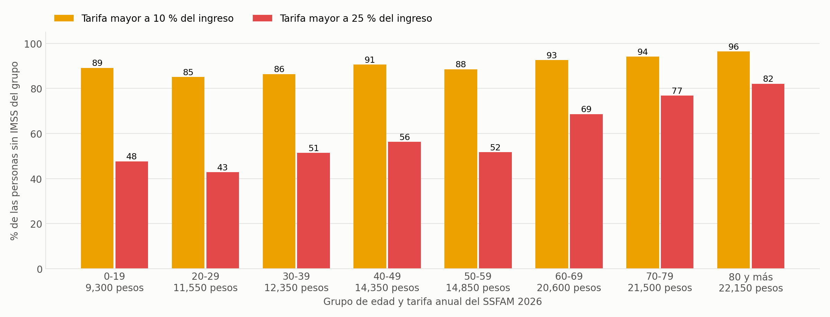
Figura 6.6. Personas sin IMSS cuya tarifa anual del SSFAM supera 10 % y 25 % del ingreso monetario del hogar por persona, por grupo de edad, 2026.
Fuente: elaboración de ITED con base en la ENIGH 2024 y las tarifas del Seguro de Salud para la Familia 2026 (IMSS).

6c.4 Qué tan robusto es
- Cobro. Es el supuesto que más mueve el saldo. Si solo se cobra la mitad de las cuotas, la afiliación de jóvenes con cuota única pasa de dejar unos 20 mil millones de pesos al SEM en 2030 a requerir unos 22 mil millones.
- Aportación federal. Con la aportación federal por familia, el faltante de las personas de 60 años o más con la tarifa del SSFAM baja de unos 44 a unos 32 mil millones de pesos en 2030.

6c.5 En resumen
- Una cuota igual para todos solo se equilibra si se afilia toda la población sin IMSS. Si se afilian solo las personas de 60 años o más, el faltante es de 10.9 % de los ingresos del SEM en 2030.
- Las tarifas por edad del SSFAM acercan la cuota al costo entre los 20 y los 59 años, pero cubren poco más de la mitad del costo desde los 70.
- Para más de tres cuartas partes de las personas de 70 años o más sin IMSS, la tarifa supera una cuarta parte de su ingreso.

7. Discusión

7.1 Contextualización de hallazgos
Los hallazgos del Núcleo 13 deben leerse en el contexto del proceso de transformación quirúrgica que impulsa la Comisión. La Mesa 2 (Normativa, Información, Financiamiento e Implementación), en la que participó el Núcleo 13 junto con los núcleos 2, 4 y 14, identificó como área prioritaria la articulación entre demanda, capacidad instalada y financiamiento. La discusión de la mesa señaló que definir la demanda quirúrgica requiere establecer con precisión la población de referencia, diferenciando entre derechohabiencia general, población identificada, personas que solicitan atención y pacientes dentro del proceso asistencial, y que las divergencias conceptuales entre núcleos pueden producir estimaciones inconsistentes sobre un mismo universo.
La demanda potencial de servicios quirúrgicos es un elemento central del análisis de sustentabilidad financiera. El Núcleo 13 no contó con una variable que la estimara con información de la operación real de los servicios, así que modificó su objetivo: el análisis usa como variable de síntesis el gasto en los procedimientos trazadores frente al gasto en quirófano del SEM, que muestra cómo crece el gasto en estas cirugías respecto del resto. Estimar la demanda requiere integrar información sobre las necesidades de salud de la población y sobre su disposición a buscar atención en el IMSS, e identificar fuentes complementarias, ya disponibles o que puedan captarse con instrumentos epidemiológicos y encuestas a hogares de derechohabientes. La Mesa 2 planteó de manera explícita el trabajo conjunto entre los núcleos 4 y 13 y las áreas de DIDT, Finanzas y Planeación para homologar definiciones, llaves de vinculación y reglas entre bases institucionales, una condición habilitadora que el Núcleo 13 también identifica como limitación metodológica.
En el contexto internacional, la evidencia sobre sostenibilidad financiera de sistemas de salud con envejecimiento acelerado señala que el gasto en salud crece a una tasa superior al PIB cuando la proporción de adultos mayores supera el 15% (Rechel et al., 2013; OECD, 2019). El IMSS, con una base contributiva sensible al empleo formal, presenta una vulnerabilidad adicional frente a choques del mercado laboral que los sistemas financiados exclusivamente por impuestos generales enfrentan en menor medida.
Los resultados del modelo indican que el envejecimiento de la población derechohabiente es el factor que más aumenta el gasto en procedimientos trazadores, lo que reduce la sostenibilidad de la atención quirúrgica; la formalidad, en cambio, actúa principalmente sobre los ingresos, canal que el modelo no incorpora. Con tasas de utilización y costo por caso constantes, el envejecimiento explica 89 % del crecimiento de ese gasto y el aumento del número de derechohabientes, el 11 % restante, y el gasto crece a un ritmo similar al de los ingresos del SEM. La presión financiera depende entonces, sobre todo, del crecimiento real del costo por caso y de la proporción del ingreso que absorbe el gasto en salud, dos variables que el modelo mantiene fijas y que conviene incorporar en la siguiente fase.
La elección de la población de referencia cambia el resultado. La población cotizante del SEM casi no envejece porque el retiro la saca de las edades avanzadas; con ese denominador, el gasto de 2055 resulta 20 % menor. Este hallazgo coincide con la discusión de la Mesa 2: para proyectar la demanda de atención, la población relevante es la derechohabiente por edad y sexo.
La fecundidad y la formalidad mueven poco la demanda al 2055. Una menor fecundidad solo alcanza a los menores de 30 años, que casi no usan estos procedimientos, y la mayor formalidad eleva el costo cerca de 2 %. Su efecto principal ocurre en el financiamiento: menos cotizantes futuros con baja fecundidad y más cuotas con mayor formalidad. El modelo no incorpora ese canal porque mantiene fijos los ingresos, de modo que sus escenarios de mayor formalidad muestran el costo adicional sin el ingreso adicional.
La sostenibilidad del SEM depende más de su base de ingresos que del envejecimiento. Con la proyección institucional, los ingresos del SEM crecen 2.2 veces entre 2025 y 2055 y el costo de los procedimientos trazadores, 2.1 veces, de modo que su peso en el gasto de quirófano del SEM baja de 8.4 % en 2030 a 7.4 % en 2055. Ese resultado descansa en el supuesto de que los cotizantes del SEM pasan de 22.4 millones en 2025 a 46.8 millones en 2054. El seguro solidario de la sección 6b muestra cuánto importa ese supuesto: con la formalización de la proyección del IMSS, 2 % de la masa salarial paga el déficit de atención médica de los pensionados en todo el periodo 2027-2054; con la mitad de esa formalización alcanza hasta 2037, y con formalidad constante, hasta 2033.
Ampliar la cobertura contributiva enfrenta una disyuntiva entre suficiencia y asequibilidad. Las cuotas que se acercan al costo de atención por edad, como las tarifas del Seguro de Salud para la Familia, superan una cuarta parte del ingreso por persona para más de tres cuartas partes de las personas de 70 años o más sin IMSS. Las cuotas proporcionales al ingreso, como la de la sección 6a, son asequibles, con un pago de 3.5 % del ingreso laboral en la mediana, pero lo que aportan los hogares y el Gobierno Federal cubre 29 % del costo de atención y deja un saldo sin fuente asignada de unos 288 mil millones de pesos en 2030, 47.2 % de los ingresos del SEM.
La afiliación voluntaria por grupo de edad muestra el riesgo de selección adversa. Con una cuota igual para todos, afiliar solo a personas de 60 años o más deja un faltante de 10.9 % de los ingresos del SEM en 2030, mientras que afiliar solo a jóvenes o a adultos deja recursos. El equilibrio requiere una afiliación amplia, que incluya a todos los grupos de edad, o una fuente de financiamiento explícita para la población de mayor edad.
La formalización tampoco resuelve el financiamiento por sí sola cuando los nuevos cotizantes ganan cerca del salario mínimo. La atención de cada uno, con 2.9 derechohabientes por cotizante, cuesta unos 31,190 pesos al año, frente a 13,928 pesos que aportan su cuota fija y el Gobierno Federal; con 3 millones de cotizantes más, el efecto neto para el SEM sería de unos −52 mil millones de pesos en 2030. Ningún esquema analizado es autofinanciable: todos requieren una fuente explícita de recursos, una afiliación amplia o la reasignación de contribuciones existentes.
Las secciones 5 y 6 todavía no están integradas. La sección 5 proyecta la demanda de cuatro procedimientos con las tasas de utilización observadas y su costo por GRD. La sección 6 calcula el costo de atención con un promedio por persona ajustado por edad y el ingreso con las reglas de cada esquema, porque esos cuatro procedimientos representan 0.3 % del gasto corriente en salud y no alcanzan para estimar lo que cuesta atender a una persona. Con los datos actuales, la sección 6 es un ejercicio de prospectiva: muestra cómo pueden moverse los flujos y los saldos del SEM con cada esquema de financiamiento. Con más GRD costeados, la Población Derechohabiente Adscrita y un equipo de cómputo que permita procesarla, el ejercicio puede repetirse de forma integral, con el costo de cada esquema derivado de la demanda observada por edad y sexo.

7.2 Limitaciones y brechas

7.2.1 Limitaciones
El modelo presenta limitaciones que acotan el alcance de las inferencias. Primera, la utilización del CMTR como precio de referencia, en lugar de costos unitarios observados reales, puede sobre o subestimar el gasto efectivo dependiendo de la eficiencia relativa de cada unidad. Segunda, el modelo no captura la demanda potencial de derechohabientes que no solicitaron servicios al IMSS (pacientes con necesidad de cirugía que no acceden al sistema), tampoco incluye la demanda de pacientes que sí solicitaron y no se había provisto la atención. El análisis incluye los servicios provistos. Tercera, el gasto corriente en salud se proyecta como proporción fija de los ingresos totales del IMSS, por lo que crece al mismo ritmo que estos (alrededor de 2.8 % real anual) y no refleja el crecimiento de la demanda ni el crecimiento real observado en el pasado: entre 2020 y 2025, el gasto corriente en salud creció en promedio 5.7 % real anual. Las proyecciones financieras del Instituto, en cambio, sí incorporan un crecimiento real del gasto en salud.
Varios parámetros generan incertidumbre en la estimación del gasto y del ingreso y requieren más investigación. Primero, la tasa de utilización por edad y sexo: como se mantiene constante durante 30 años, no recoge cambios en la prevalencia, el diagnóstico oportuno ni los criterios clínicos. Segundo, el costo por caso no crece en términos reales y su alcance difiere entre tablas: hospitalización y quirófanos para catarata, colecistectomía y prostatectomía, y todos los factores de producción para la fractura de cadera. Tercero, la proporción de afiliados de la ENIGH 2024 se mantiene fija; hacia 2055 los cotizantes que proyecta el IMSS superan a los derechohabientes estimados entre 20 y 59 años, lo que indica que la tasa fija subestima la afiliación futura en esas edades. Cuarto, los ingresos del SEM son los mismos en todos los escenarios: el modelo usa la proyección institucional y no traslada a las cuotas los cambios en fecundidad, longevidad ni formalidad. Por eso los escenarios de mayor formalidad muestran más costo con el mismo financiamiento y sobrestiman su presión relativa, mientras que los de baja fecundidad no reflejan la pérdida futura de cotizantes.
Los ejercicios de la sección 6 tienen limitaciones propias. Primera, parten de la población de los microdatos de la ENIGH 2024 y no de la Población Derechohabiente Adscrita del IMSS (véase la nota al pie de la sección 6). Segunda, la afiliación, el cobro y el sobrecosto de atención son supuestos ilustrativos, no estimaciones de comportamiento, y el saldo es sensible a ellos: con 30 % o 70 % de afiliación, el saldo de la afiliación subsidiada en 2030 va de 28.3 % a 66.0 % de los ingresos del SEM. Tercera, el déficit de gastos médicos de pensionados se aproxima con el costo de atención de todos los derechohabientes de 60 años o más y solo incluye la atención médica. Cuarta, el costo por persona se reparte con un perfil estilizado en el que las personas de 65 años o más cuestan el triple que las de 20 a 64. Ese perfil no se deriva del análisis de demanda, porque los cuatro procedimientos trazadores representan 0.3 % del gasto corriente en salud y se seleccionaron por su relación con la edad (véase la sección 7.1). Quinta, los ejercicios no miden quién soporta en los hechos las cuotas ni su efecto sobre la decisión de formalizarse.

7.2.2 Limitaciones de los datos y su gobernanza
La demanda del modelo proviene de solicitudes quirúrgicas realizadas, que no equivalen a la demanda de la población. En conversaciones con las áreas operativas del IMSS se identifica que la solicitud tiende a registrarse cuando existe certeza de que el procedimiento puede realizarse, una práctica que se considera adecuada en términos de eficiencia. Para el objetivo de este modelo esa práctica introduce un sesgo: las solicitudes reflejan la necesidad de atención acotada por la capacidad instalada, y no la necesidad potencial derivada de la necesidad de la población asegurada y su disposición a buscar atención en el IMSS.
Los registros institucionales presentan subregistro. La estimación de tasas de utilización a partir de los registros PHEDS puede estar afectada por el subregistro de 27 % documentado respecto a los reportes de jefaturas de servicio.
La base tiene otra limitación: 27 % de sus registros (1,188,965 de 4,398,161) no tiene fecha de solicitud y se excluye del análisis; casi todos corresponden a ingresos programados (645,786) y urgentes (530,472). Su exclusión reduce la demanda observada en una proporción desconocida, por lo que las tasas de utilización podrían estar subestimadas.
Las fuentes de información no están diseñadas para comunicarse entre sí. Cada sistema institucional responde a su propio propósito y no contempla llaves comunes ni reglas de vinculación entre fuentes, lo que limita el cruce de información. Este proyecto trabaja con los GRD y las Cédulas Médicas Económicas (CME) que proporciona el equipo del IMSS; esos insumos cubren solo los procedimientos trazadores, por lo que ampliar el análisis a otros procedimientos requiere costeo por GRD adicional.
El flujo de trabajo del proyecto es escalable y reproducible. Los cuadernos aplican la misma tabla puente, el mismo costeo y la misma proyección a cualquier GRD que se incorpore, de modo que la entrega de más GRD y cédulas de costeo permite ampliar el catálogo de procedimientos analizados sin rediseñar el modelo. La misma lógica permite sustituir la población de la ENIGH 2024 por la Población Derechohabiente Adscrita en los ejercicios de la sección 6, si se cuenta con el equipo de cómputo necesario.

8. Conclusiones
El gasto en la atención quirúrgica del IMSS crece sobre todo por el envejecimiento de sus derechohabientes. Con tasas de utilización y costo por caso constantes, el gasto en los cuatro procedimientos trazadores se duplica entre 2025 y 2055: el envejecimiento explica 89 % del aumento y el mayor número de derechohabientes, el 11 % restante. Los escenarios de fecundidad, longevidad y afiliación mueven ese gasto entre −4.0 % y +5.9 % respecto del escenario base.
El gasto corriente en salud ya supera a los ingresos del SEM en 2025 y 2026. Con la proyección institucional de ingresos, el costo de los trazadores crece algo menos que esos ingresos entre 2025 y 2055 (2.1 frente a 2.2 veces) y su peso en el gasto de quirófano del SEM baja de 8.4 % en 2030 a 7.4 % en 2055. Esa proyección supone que los cotizantes del SEM pasan de 22.4 millones en 2025 a 46.8 millones en 2054, así que la sostenibilidad del SEM depende más de que esa formalización ocurra que del envejecimiento.
La presión estimada es un límite inferior. El modelo mantiene constantes el costo por caso y la demanda atendida, y no incluye la demanda no atendida ni el crecimiento real del costo médico. Con la información disponible no es posible estimar un límite superior: para hacerlo hay que medir la demanda que no llega a registrarse como solicitud quirúrgica y el crecimiento real del costo por caso.
El gasto y el ingreso del SEM deben proyectarse con la misma población. La población derechohabiente estimada con la tasa de afiliación actual crece 12.5 % al 2055, mucho menos que los cotizantes de la proyección de ingresos; al combinarlas aparece un superávit que no refleja una holgura real. La extensión más relevante para la siguiente fase es proyectar la demanda con la población derechohabiente por edad y sexo, incluida la pensionada, y ligar esa población a la trayectoria de formalización.
Ampliar la cobertura contributiva requiere una fuente de financiamiento explícita. Las cuotas que se acercan al costo por edad no son asequibles para la mayoría de las personas mayores sin IMSS, y las asequibles dejan un faltante. La afiliación debe ser amplia para evitar la selección adversa. Redirigir contribuciones existentes, como parte de la aportación al Infonavit, puede cubrir el déficit de atención médica de los pensionados si la formalización avanza como supone la proyección del IMSS; con la mitad de esa formalización alcanza hasta 2037. Con los datos actuales, estos ejercicios son una prospectiva de flujos y saldos. Con más GRD costeados, la Población Derechohabiente Adscrita y más capacidad de cómputo, pueden repetirse con el costo derivado de la demanda observada.

9. Referencias
1. Arredondo, A., & Aviles, R. (2020). Costs and financial projections in health systems with demographic aging: the Mexican case. Health Policy and Planning, 35(3), 278–289.
2. Castañeda-Orjuela, C., & Arbelaez, M. P. (2021). Health expenditure projections under population aging in Latin America. CEPAL Review, 135, 45–62.
3. CONAPO (2022). Proyecciones de la Población de México y de las Entidades Federativas 2020-2070. Consejo Nacional de Población, Ciudad de México.
4. Drummond, M., Sculpher, M., Claxton, K., Stoddart, G., & Torrance, G. (2015). Methods for the Economic Evaluation of Health Care Programmes (4th ed.). Oxford University Press.
5. Figueras, J., & McKee, M. (Eds.) (2012). Health Systems, Health, Wealth and Societal Well-being. Open University Press / European Observatory on Health Systems and Policies.
6. IMSS (2023). Informe al Ejecutivo Federal y al Congreso de la Unión sobre la situación financiera y los riesgos del Instituto Mexicano del Seguro Social 2022-2023. IMSS, Ciudad de México.
7. IMSS (2024). Informe Actuarial del Seguro de Enfermedades y Maternidad 2023. Coordinación de Planeación, IMSS.
8. IMSS / Coordinación de Asesores (2024). Proceso Quirúrgico: Diagnóstico y Rezago. Presentación institucional interna. IMSS, Ciudad de México.
9. Lavín, C., & Sosa, E. (2019). Projecting healthcare costs for elderly populations in social insurance systems: a parametric cohort approach. International Journal of Health Economics and Management, 19(4), 421–440.
10. OECD (2019). Health at a Glance 2019: OECD Indicators. OECD Publishing, París. https://doi.org/10.1787/4dd50c09-en
11. Rechel, B., et al. (2009). Ageing in the European Union. The Lancet, 381(9874), 1312–1322.
12. Reddy, C. L., et al. (2015). Financing the surgical system. In Debas, H. T. et al. (Eds.), Essential Surgery: Disease Control Priorities (3rd ed., Vol. 1). World Bank.
13. Savedoff, W., de Ferranti, D., Smith, A., & Fan, V. (2012). Political and economic aspects of the transition to universal health coverage. The Lancet, 380(9845), 924–932.
14. WHO (2010). The World Health Report 2010: Health Systems Financing — The Path to Universal Coverage. World Health Organization, Ginebra.

10. Anexos

10.1 Anexo A. Tabla de operacionalización de variables
La Tabla A.1 define las variables del modelo. Los nombres de los objetos de los cuadernos permiten rastrear cada variable hasta la sección que la calcula.
Tabla A.1. Operacionalización de variables.
Variable | Definición conceptual | Definición operacional | Fuente | Nivel de medición
Procedimiento quirúrgico | Intervención registrada en la base institucional | Registro con procedimiento principal asignado a un escenario clínico y a un GRD por la tabla puente; año de la fecha de solicitud | Base del Núcleo 13 / PHEDS | Conteo (casos)
GRD | Grupo de pacientes con consumo de recursos similar | Clave GRD según escenario clínico y presencia de complicaciones (CC) o comorbilidades mayores (CCM) | Tabla puente; costeo por GRD | Nominal
Rango de edad (e) | Edad de la persona atendida | Cortes de 10 años, de 0-9 a 110-119 | Base del Núcleo 13 | Ordinal
Sexo (s) | Sexo de la persona | Hombre o mujer | Base del Núcleo 13; CONAPO; ENIGH | Nominal
Población derechohabiente N_{e,s}(t) | Personas con derecho a los servicios del IMSS | Población de CONAPO por edad simple y sexo × proporción con IMSS por rango de edad y sexo (microdatos de la ENIGH 2024, inst_1 = 1, con factor de expansión) × factores de escenario | CONAPO 2022-2070; ENIGH 2024 | Razón (personas)
Tasa de utilización τ_{e,s,p} | Frecuencia anual de un procedimiento en la población | Casos de 2025 / derechohabientes de 2025 × 100,000, por GRD, rango y sexo | Calculada | Razón (casos por 100 mil)
Costo por caso CMTR_p | Costo de atender un caso del GRD | Costo por caso en pesos de 2026: hospitalización y quirófanos (catarata, colecistectomía, prostatectomía) u 8 factores de producción (fractura de cadera) | Costeo institucional por GRD; INPC Salud | Razón (pesos de 2026)
Costo total CT(t) | Gasto en los procedimientos trazadores | Suma de casos proyectados × costo por caso | Calculada | Razón (MDP de 2026)
Ingresos del SEM F(t) | Recursos del seguro que financia la atención médica | Cuotas obrero-patronales, aportaciones del Gobierno Federal y otros ingresos de SEM-A y SEM-GMP | Proyección institucional de ingresos del IMSS | Razón (MDP de 2026)
Gasto corriente en salud G(t) | Gasto del IMSS en servicios de salud | Gasto observado 2020-2027 deflactado; después, 63.55 % de los ingresos totales del IMSS | Centro de costos; deflactor 2026 | Razón (MDP de 2026)
Gasto en quirófano del SEM | Gasto quirúrgico financiado por el SEM | 69 % del gasto del centro de costos Quirófano; después, 2.73 % de los ingresos totales | Centro de costos Quirófano | Razón (MDP de 2026)
Brecha estructural Δ(t) | Insuficiencia del financiamiento | G(t) − F(t) | Calculada | Razón (MDP de 2026)
Factores de escenario | Desviaciones demográficas y de afiliación | Cambio porcentual en los nacimientos y en la población de 60 años o más; puntos porcentuales que se suman a la tasa de derechohabiencia de los menores de 60 años o de los rangos de 20 a 39 años | Supuestos del equipo | Razón (% y puntos porcentuales)
Fuente: elaboración propia. MDP: millones de pesos.

10.2 Anexo B. Script del modelo analítico
El código fuente del modelo se entrega en archivo separado en dos cuadernos de Python (Jupyter), el cuaderno de ingresos y reporte_final_28oct.ipynb, con insumos en formato .xlsx y .csv y lectura de la base institucional db_nucleo_13 (PostgreSQL), conforme a los requisitos del protocolo de la Comisión.
El cuaderno de ingresos se ejecuta primero y exporta los insumos financieros que lee el reporte. El cuaderno reporte_final_28oct.ipynb contiene la demanda, el costeo y la proyección (secciones 1 a 17) y los ejercicios de la sección 6 del informe (secciones 18 a 23). Las gráficas se guardan en las carpetas graficas/ingreso y graficas/reporte, y las tablas en tablas/reporte.

10.3 Anexo C. Procedimientos trazadores seleccionados
La Tabla C.1 lista los procedimientos analizados con su GRD, su procedimiento CIE-9 y su volumen. El volumen base corresponde a 2025, porque la base disponible cubre de 2024 a 2026 y 2026 está incompleto. La base parte de 4,398,161 registros; se excluyen 1,188,965 sin fecha de solicitud y 6,653 de 2023, y la tabla puente identifica 130,035 procedimientos trazadores entre 2024 y 2026 (4.06 % de los 3,202,543 registros de esos años).
Tabla C.1. Procedimientos trazadores seleccionados.
Escenario clínico | GRD | Procedimiento CIE-9 | Casos 2024-2026 | Casos 2025
Cirugía de catarata | 117 Procedimientos intraoculares sin CC/CCM | Facoemulsificación y otras técnicas de extracción de catarata | 70,560 | 27,070
Colecistectomía laparoscópica | 419 sin CC/CCM; 418 con CC; 417 con CCM | 5123 | 36,249 | 13,312
Fijación de fractura de cadera | 482_3 (promedio de tres técnicas) | 7915 y 7935 | 13,728 | 5,289
Sustitución total de cadera | 482_1 | 8151 | 5,371 | 1,927
Sustitución parcial de cadera | 482_2 | 8152 | 2,612 | 930
Prostatectomía radical | 667 sin CC/CCM; 666 con CC; 665 con CCM | 605X | 1,515 | 541
Total |  |  | 130,035 | 49,069
Fuente: elaboración propia con la base PHEDS y la tabla puente. En 2025 se excluye un caso de prostatectomía con CCM porque su GRD tiene menos de 10 casos; el modelo proyecta 49,068 casos.
Los criterios de complicación reasignan el GRD de la colecistectomía y la prostatectomía. Un procedimiento tiene CC cuando registra al menos una complicación, y CCM cuando, además, un diagnóstico secundario menciona diabetes, hipertensión, sobrepeso u obesidad. La fijación de fractura de cadera agrupa tres técnicas (tornillos canulados, tornillo dinámico y clavo intramedular) que la tabla puente no distingue, por lo que su costo es el promedio simple de las tres.

10.4 Anexo D. Supuestos paramétricos por escenario
La Tabla D.1 resume los parámetros de cada escenario. Los factores se aplican sobre la población derechohabiente por edad simple: los nacimientos afectan a las cohortes nacidas después de 2025 y alcanzan su valor pleno en 2030; la longevidad afecta a las personas de 60 años o más y crece en forma lineal hasta 2055, y la afiliación suma puntos porcentuales a la tasa de derechohabiencia de la ENIGH, sin pasar de 100 %, y crece en forma lineal desde 2025 hasta el año pleno. La inflación médica real es cero en todos los escenarios y no se hizo análisis de sensibilidad sobre ella.
Tabla D.1. Parámetros por escenario.
Escenario | Nacimientos (%) | 60 años o más al 2055 (%) | Afiliación (puntos porcentuales) | Año pleno de la afiliación | Inflación médica real (%)
E0: Base | 0 | 0 | 0 | — | 0
E1: Alta fecundidad / Formalidad estable | +10 | 0 | 0 | — | 0
E2: Alta fecundidad / Afiliación +5 pp 2030 | +10 | 0 | +5 (menores de 60) | 2030 | 0
E3: Alta fecundidad / Afiliación jóvenes 2035 | +10 | 0 | +10 (20-29) y +5 (30-39) | 2035 | 0
E4: Envejecimiento lento / Formalidad estable | 0 | −5 | 0 | — | 0
E5: Envejecimiento lento / Afiliación +5 pp 2030 | 0 | −5 | +5 (menores de 60) | 2030 | 0
E6: Envejecimiento lento / Afiliación jóvenes 2035 | 0 | −5 | +10 (20-29) y +5 (30-39) | 2035 | 0
E7: Envejecimiento acelerado / Formalidad estable | −20 | +5 | 0 | — | 0
E8: Envejecimiento acelerado / Afiliación +5 pp 2030 | −20 | +5 | +5 (menores de 60) | 2030 | 0
E9: Envejecimiento acelerado / Afiliación jóvenes 2035 | −20 | +5 | +10 (20-29) y +5 (30-39) | 2035 | 0
Fuente: elaboración propia (cuaderno reporte_final_28oct, sección 14.5). Una sola proyección de CONAPO para todos los escenarios.
Los anexos E a N amplían el detalle técnico del modelo. Salvo que se indique otra cosa, las secciones que se citan en ellos corresponden al cuaderno reporte_final_28oct, y las del cuaderno de ingresos se marcan como «Ingresos».

10.5 Anexo E. Construcción de la base de demanda y tabla puente
La base de demanda parte de 4.4 millones de registros y conserva 49,067 casos para la proyección. La Tabla E.1 muestra cada filtro en el orden en que se aplica. Los dos filtros que más registros eliminan son la fecha de solicitud nula y la tabla puente, que retiene solo los escenarios clínicos de los cuatro procedimientos trazadores.
Tabla E.1. Filtros de la base de demanda.
Paso | Registros | Sección del cuaderno
Registros de db_nucleo_13 | 4,398,161 | 2.1
(−) Sin fecha de solicitud | 1,188,965 | 2.2
(−) Solicitudes de 2023 | 6,653 | 2.2
Registros de 2024 a 2026 (938,910; 1,116,915; 1,146,718) | 3,202,543 | 2.2
Procedimientos asignados a un escenario clínico (4.06 %) | 130,035 | 6
Casos de 2025 | 49,069 | 13.3
(−) GRD con menos de 10 casos (prostatectomía con CCM) | 1 | 13.3
(−) Casos en rangos de edad sin derechohabientes (110-119) | 1 | 13.5
Casos que entran a la proyección | 49,067 | 13.6
Fuente: elaboración propia con la base del Núcleo 13.
Los registros sin fecha de solicitud representan 27 % del universo y casi todos corresponden a ingresos programados (645,786) y urgentes (530,472). Su exclusión reduce la demanda observada en una proporción desconocida; el punto se discute en la sección 7.2.2.
La tabla puente asigna un escenario clínico y un GRD a cada combinación de diagnóstico CIE-10 y procedimiento CIE-9. La sección 6 del cuaderno normaliza los códigos del catálogo CIE-9 y del mapa de escenarios CME (mayúsculas, sin puntos ni espacios) y busca primero el diagnóstico principal y después la lista de diagnósticos secundarios. De los 130,035 procedimientos identificados, 129,866 coinciden por el diagnóstico principal y 169 por un secundario (Tabla E.2).
Tabla E.2. Escenarios clínicos de la tabla puente.
Escenario clínico | GRD | Procedimiento CIE-9 | Casos 2024-2026
Cirugía de catarata | 117 | Facoemulsificación y otras técnicas de extracción de catarata | 70,560
Colecistectomía laparoscópica | 419 | 5123 colecistectomía laparoscópica | 36,033
Colecistectomía laparoscópica con hepatectomía parcial | 419 | Colecistectomía laparoscópica o hepatectomía parcial | 216
Fijación de fractura de cadera | 482_3 | 7915 y 7935, reducción cerrada o abierta con fijación interna de fémur | 13,728
Sustitución total de cadera | 482_1 | 8151 | 5,371
Sustitución parcial de cadera | 482_2 | 8152 | 2,612
Prostatectomía radical | 667 | 605X | 1,515
Fuente: elaboración propia con la base del Núcleo 13 y la tabla puente. Los GRD de colecistectomía y prostatectomía cambian con los criterios CC/CCM (Tabla E.3).
La búsqueda por palabras clave de la sección 5 respalda la elección de códigos. La palabra «colecistectomía» aparece en 180,736 registros, 98.8 % de ellos en Cirugía General. La palabra «prostatectomía» aparece en 15,530 registros, pero la mayoría son prostatectomías transuretrales por hiperplasia (11,004 con diagnóstico N40X); el escenario de prostatectomía radical conserva solo los 1,515 casos con código 605X. Por eso la prostatectomía pesa poco en la demanda.
Los criterios de complicación reasignan el GRD de la colecistectomía y de la prostatectomía. Un procedimiento tiene CC cuando registra al menos una complicación en des_complicacion_1 o des_complicacion_2. Tiene CCM cuando, además de CC, algún diagnóstico secundario menciona diabetes, hipertensión, sobrepeso u obesidad (Tabla E.3). La catarata y la ortopedia no se reasignan, porque no se cuenta con costos asociados a CC y CCM para esos GRD.
Tabla E.3. Reasignación de GRD por nivel de complicación.
Escenario | Sin CC/CCM | Con CC | Con CCM
Colecistectomía laparoscópica | GRD 419 | GRD 418 | GRD 417
Prostatectomía radical | GRD 667 | GRD 666 | GRD 665
Fuente: elaboración propia (sección 7).
El criterio CCM depende del registro de complicaciones. Aunque 69 % de los procedimientos tiene diabetes, hipertensión u obesidad en un diagnóstico secundario (89,913 casos), entre 2024 y 2026 solo 158 colecistectomías y 2 prostatectomías registran una complicación; de ellas, 75 colecistectomías y 1 prostatectomía cumplen el criterio CCM. La baja frecuencia de complicaciones registradas concentra la demanda en los GRD sin CC/CCM, que son los de menor costo.

10.6 Anexo F. Costeo por GRD
El costo por caso proviene de dos tablas de costeo con estructuras distintas. La tabla de catarata, colecistectomía y prostatectomía reporta 15 GRD de 4 categorías diagnósticas mayores, con costo por centro de costo y precios de 2025. La tabla de ortopedia reporta 5 escenarios de fractura de cadera, con 1,915 renglones de insumos agrupados en 8 factores de producción y precios de 2024.
Los componentes que entran al costo por caso se fijan en la sección 13.1. Para catarata, colecistectomía y prostatectomía entran hospitalización y quirófanos; prescripción médica, terapia intensiva, unidad de cuidados intensivos y urgencias quedan fuera. Para ortopedia entran los 8 factores de producción, incluida la capacidad instalada. Esta diferencia de alcance hace que el costo de la fractura de cadera sea más completo que el de las demás intervenciones (Tabla F.1).
Tabla F.1. Costo por caso de los GRD proyectados.
GRD o escenario | Componentes | Costo por caso (pesos de 2026)
Procedimientos intraoculares sin CC/CCM | Quirófanos | 15,482
Colecistectomía laparoscópica sin CC/CCM | Hospitalización y quirófanos | 55,781
Colecistectomía laparoscópica con CC | Hospitalización y quirófanos | 68,281
Colecistectomía laparoscópica con CCM | Hospitalización y quirófanos | 89,662
Prostatectomía sin CC/CCM | Hospitalización y quirófanos | 83,241
Fijación de fractura de cadera (promedio 1.1.3 a 1.1.5) | 8 factores de producción | 75,596
Sustitución total de cadera (1.1.1) | 8 factores de producción | 102,580
Sustitución parcial de cadera (1.1.2) | 8 factores de producción | 77,409
Fuente: elaboración propia con el costeo institucional por GRD y el INPC Salud (secciones 8 y 13.3).
Las tres técnicas de fijación de cadera se representan con su costo promedio simple. Los escenarios de tornillos canulados (1.1.3), tornillo dinámico (1.1.4) y clavo intramedular (1.1.5) caen en el mismo código 482_3 porque la tabla puente no los distingue. El cuaderno promedia su costo por factor de producción (71,900 pesos de 2024) y pega ese renglón a la tabla agrupada sin modificar la base original. Las verificaciones de la sección 8.3 confirman un solo costo por código y 21,711 procedimientos de ortopedia antes y después del cruce.
El costo se lleva a pesos de 2026 con el INPC Salud. El factor es 1.0047 para los precios de 2025 y 1.0514 para los de 2024. El costo por caso es el mismo en todos los rangos de edad para un mismo GRD, porque el costeo no distingue la edad del paciente.
Figura F.1. Costo por caso de los GRD de catarata, colecistectomía y prostatectomía por centro de costo (pesos de 2025).
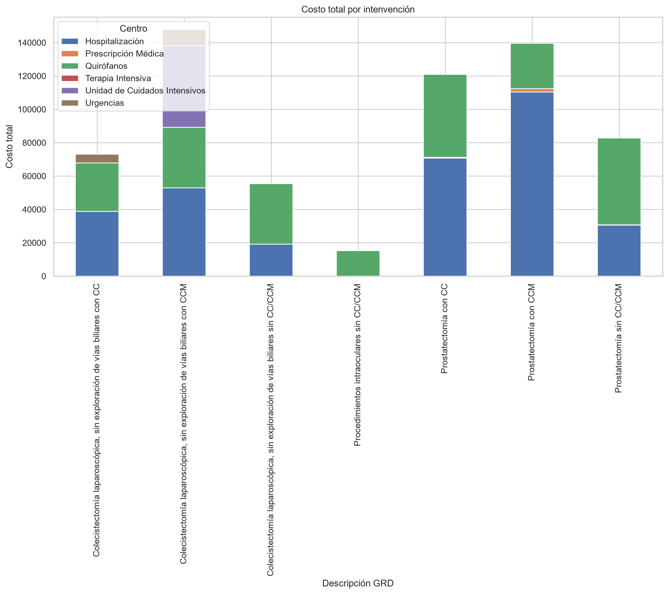
Fuente: elaboración propia. Archivo: graficas/reporte/08_2_costo_total_por_intervencion.png. La gráfica incluye todos los centros de costo; la proyección usa solo hospitalización y quirófanos.
Figura F.2. Costo total de la demanda de fractura de cadera 2024-2026 por escenario y factor de producción (pesos de 2024).
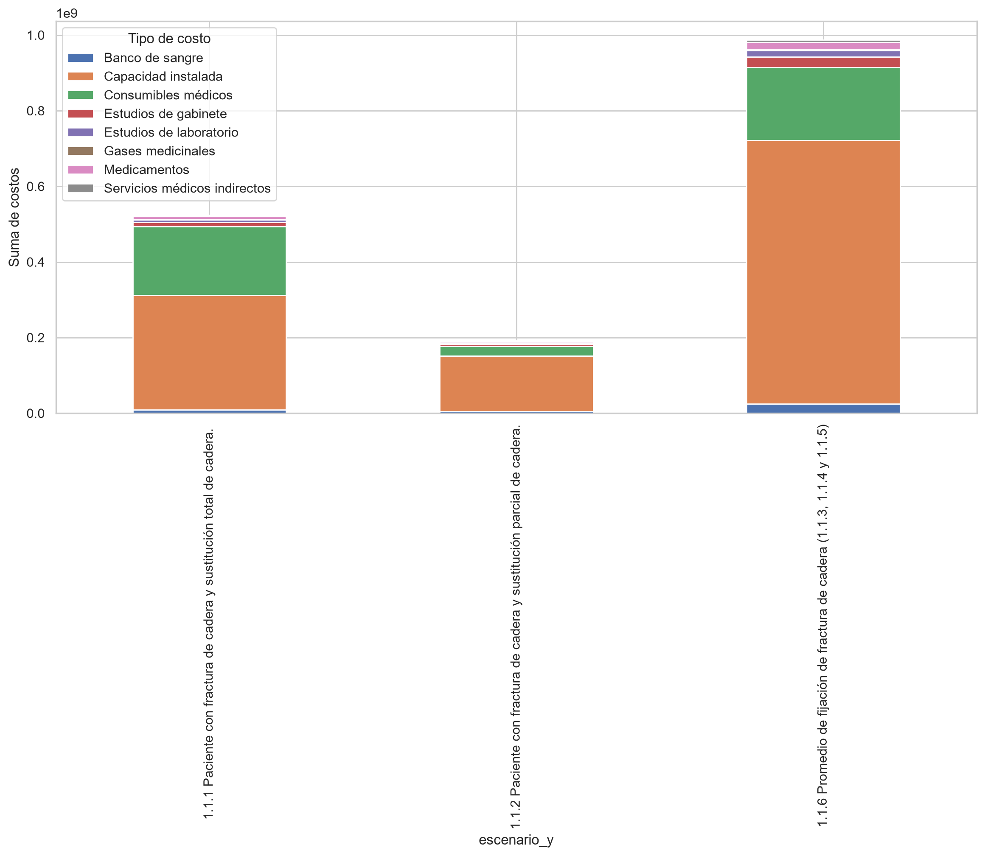
Fuente: elaboración propia. Archivo: graficas/reporte/08_3_ortopedia_costo_por_factor.png. La capacidad instalada es el componente principal en los tres escenarios.

10.7 Anexo G. Caracterización de la demanda
Cada GRD agrupa pocos procedimientos y uno de ellos domina. La Tabla G.1 muestra los procedimientos principales dentro de cada escenario entre 2024 y 2026. La facoemulsificación concentra 96 % de la cirugía de catarata y la colecistectomía laparoscópica, casi 100 % de su GRD; en la fijación de cadera, la reducción abierta (55 %) y la cerrada (45 %) tienen pesos similares.
Tabla G.1. Procedimientos principales por escenario.
Escenario | Procedimiento principal | Casos 2024-2026
Catarata | Facoemulsificación y aspiración de catarata | 67,574
Catarata | Inserción de prótesis de cristalino en el momento de la extracción | 2,535
Catarata | Facofragmentación mecánica y otra aspiración | 451
Colecistectomía sin CC/CCM | Colecistectomía laparoscópica | 36,058
Colecistectomía sin CC/CCM | Hepatectomía parcial (subtotal) | 33
Fijación de cadera | Reducción abierta de fractura con fijación interna, fémur | 7,606
Fijación de cadera | Reducción cerrada de fractura con fijación interna, fémur | 6,122
Sustitución total de cadera | Sustitución o reemplazo total de cadera | 5,371
Sustitución parcial de cadera | Sustitución parcial de cadera | 2,612
Prostatectomía sin CC/CCM | Prostatectomía radical | 1,513
Fuente: elaboración propia con la base del Núcleo 13 (sección 10).
Los diagramas de Sankey describen el recorrido de los casos de cada GRD por grupo de edad, tipo de ingreso, diagnóstico principal y sexo. Para que el diagrama sea legible se conservan los cinco diagnósticos principales de cada GRD, que capturan entre 99.93 % y 100 % de las observaciones. Los diagramas se guardan como HTML interactivo en graficas/reporte con el prefijo 09_1_sankey_ para catarata, colecistectomía y prostatectomía, y 09_2_sankey_ para ortopedia. El diagrama de la demanda total (sección 9.3) agrega el GRD como primera columna y se guarda como 09_3_sankey_demanda_total.html; los cinco diagnósticos principales de cada GRD capturan 99.97 % de la demanda total.

10.8 Anexo H. Población cotizante del SEM
El SEM cuenta con 22.35 millones de cotizantes en diciembre de 2025: 21.80 millones de personas aseguradas y 0.55 millones de trabajadores del IMSS. La fuente son las matrices de población del IMSS por edad, sexo y antigüedad, de las que se usa solo el bloque Total porque es la suma de la generación actual y la generación en transición.
Un modelo de cohortes reproduce la proyección institucional. Cada año la población de cada edad y sexo avanza un año, pierde las salidas por muerte, retiro e invalidez según las probabilidades del IMSS y recibe a los nuevos cotizantes con el vector de distribución por edad. Un factor de calibración k por grupo iguala el total con el stock oficial. El valor de k se mantiene entre 0.9955 y 1.0042, de modo que el modelo reproduce la proyección casi sin ajuste.
La población cotizante crece mucho, pero no envejece. Entre 2025 y 2055 pasa de 22.35 a 46.69 millones; su edad mediana sube de 37.3 a 38.7 años y la proporción de 60 años o más se mantiene entre 3.8 % y 4.5 %. En el periodo entran 40.8 millones de nuevos cotizantes y salen 13.5 millones por retiro, 3.2 millones por invalidez y 1.1 millones por muerte (Figura H.1). El retiro a partir de los 60 años vacía los grupos de edad avanzada en cada año de proyección (Figura H.2).
Figura H.1. Flujos anuales de la población cotizante del SEM, 2026-2055 (millones de personas).
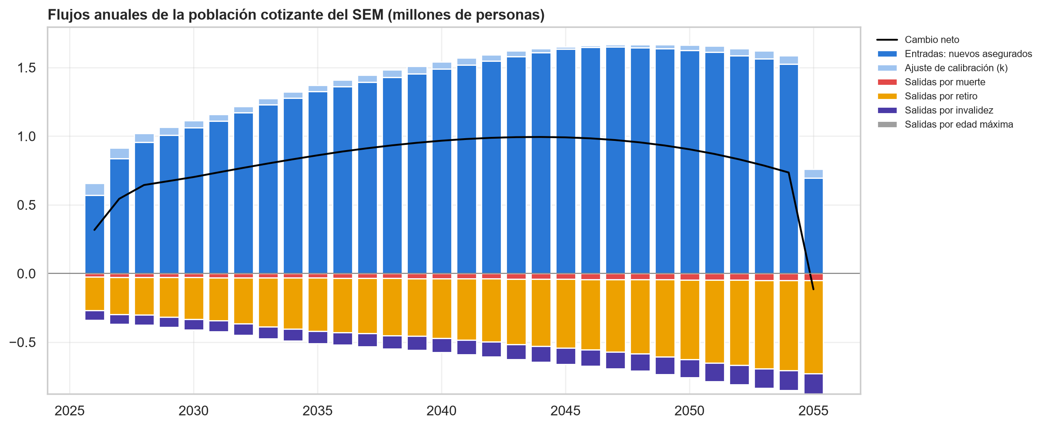
Fuente: elaboración propia. Archivo: graficas/reporte/14_4_flujos_sem.png. La caída de 2055 refleja la reducción a la mitad de los nuevos cotizantes en la proyección del IMSS.
Figura H.2. Pirámide de la población cotizante del SEM, 2025, 2040 y 2055 (millones de personas).
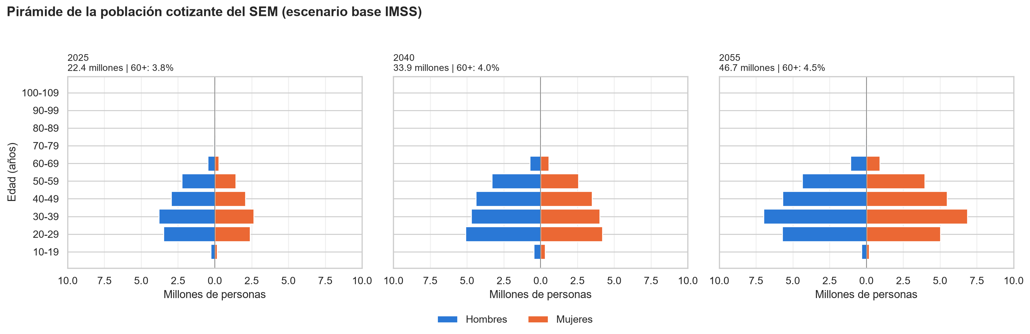
Fuente: elaboración propia. Archivo: graficas/reporte/15_1_piramide_sem.png.
Esta población describe a quien financia el SEM, no a quien usa la cirugía. Por eso el informe la usa solo como referencia descriptiva y en el análisis de sensibilidad al denominador (sección 5.7 y Anexo L).

10.9 Anexo I. Derechohabiencia
La tasa de derechohabiencia del IMSS proviene de los microdatos de la ENIGH 2024 (tabla poblacion, inst_1 = 1: la persona declara estar afiliada o tener acceso al IMSS). Cuenta a titulares, pensionados y familiares, una sola vez aunque declaren otra institución, y no cuenta a IMSS-Bienestar. Para cada rango de edad y sexo, la tasa es el número de personas con IMSS entre el total de personas, ambos con el factor de expansión, y se mantiene fija en su nivel de 2024. En total, la ENIGH registra 53.63 millones de personas con IMSS, 41.2 % de la población.
La tasa va de 34 % en el rango de 0 a 9 años a 49 % en el de 70 a 79, y baja a 36 % entre los 90 y 99 años (Tabla I.1 y Figura I.1). El rango de 100 a 109 años tiene pocas observaciones y el de 110 años o más no tiene ninguna, por lo que toma la tasa del rango anterior; su peso en el total es mínimo.
Tabla I.1. Tasa de derechohabiencia del IMSS y personas que trabajan como subordinadas sin IMSS, por rango de edad, ambos sexos, 2024.
Rango de edad | Tasa de derechohabiencia IMSS (%) | Subordinados sin IMSS (puntos porcentuales)
0-9 | 34.2 | 0.9
10-19 | 40.4 | 11.2
20-29 | 42.2 | 28.5
30-39 | 42.8 | 30.1
40-49 | 41.2 | 29.0
50-59 | 40.9 | 25.0
60-69 | 45.3 | 14.4
70-79 | 48.6 | 5.1
80-89 | 42.9 | 1.3
90-99 | 36.2 | 0.0
100-109 | 32.4 | 0.0
Total | 41.2 | 18.8
Fuente: elaboración propia con los microdatos de la ENIGH 2024 (sección 13.4). La tercera columna es la referencia para los escenarios de afiliación.
Figura I.1. Tasa de derechohabiencia del IMSS por rango de edad y sexo, ENIGH 2024 (%).
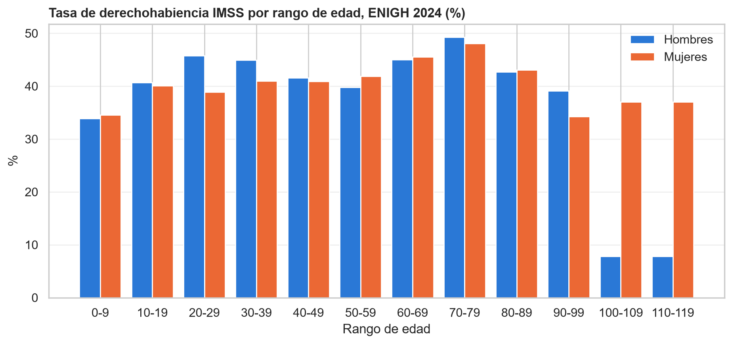
Fuente: elaboración propia con los microdatos de la ENIGH 2024. Archivo: graficas/reporte/13_4_tasa_derechohabiencia.png.
La población derechohabiente resulta de aplicar esa tasa a la proyección de CONAPO por edad simple y sexo. En 2025 suma 54.65 millones, 41.0 % de los 133.37 millones de habitantes que proyecta CONAPO. Hacia 2055 llega a 61.46 millones, 12.5 % más, y casi deja de crecer después de 2050 (Tabla I.2).
Tabla I.2. Población de referencia (millones de personas).
Año | Población CONAPO | Derechohabientes IMSS | Cotizantes SEM
2025 | 133.37 | 54.65 | 22.35
2030 | 138.03 | 56.83 | 25.23
2040 | 144.48 | 59.96 | 33.88
2050 | 146.94 | 61.33 | 43.58
2055 | 146.87 | 61.46 | 46.69
Fuente: elaboración propia con CONAPO 2022-2070, ENIGH 2024 y la proyección de cotizantes del IMSS (secciones 13.4 y 14.3).
El conteo de derechohabientes depende de la fuente (Tabla I.3). Una versión preliminar del modelo usaba un tabulado de afiliación (Afiliacion_2024.xlsx) que no es representativo a nivel nacional (suma 8.7 millones de personas, 53.8 % con IMSS) y daba 70.7 millones en 2025; el Informe al Ejecutivo Federal reporta 79.2 millones. Aplicado a las personas de 65 años o más, el conteo del Informe equivaldría a 112 % de la población de esa edad; con la ENIGH son 5.38 millones, 46.0 %. Este informe usa un solo conteo, CONAPO × ENIGH, para la proyección de demanda y para los ejercicios de la sección 6.
El conteo no cambia los casos ni el gasto proyectados en procedimientos trazadores (3,974 millones de pesos en 2055 con los tres conteos), porque un factor uniforme se cancela en la tasa de utilización. Sí cambia la tasa por 100 mil derechohabientes y el gasto del SEM por derechohabiente, que es la base del costo por persona de la sección 6.
Tabla I.3. Efecto del conteo de derechohabientes.
Conteo | Derecho-habientes 2025 (millones) | % de la población | Casos por 100 mil, 2025 | Casos por 100 mil, 2055 | Gasto del SEM por derecho-habiente, 2025 (pesos de 2026) | Saldo de la afiliación subsidiada, 2030 (miles de millones; % de ingresos del SEM)
CONAPO × ENIGH (este informe) | 54.7 | 41.0 | 89.8 | 172.4 | 9,977 | 288 (47.2)
Tabulado preliminar | 70.7 | 53.0 | 69.4 | 133.3 | 7,713 | 196 (32.1)
Informe del IMSS 2025-2026 | 79.2 | 59.4 | 62.0 | 119.0 | 6,885 | 162 (26.6)
Fuente: elaboración propia (secciones 18.1 y 20.5).
La relación entre cotizantes y derechohabientes revela un límite de la tasa fija. Los cotizantes pasan de 40.9 % de los derechohabientes en 2025 a 76.0 % en 2055. En los rangos de 20 a 59 años la proporción rebasa 100 % en 2055 (142.5 %, 170.4 %, 134.9 % y 103.4 %), y en el de 20 a 29 años ya en 2040 (106.2 %), algo imposible si ambas fuentes miden lo mismo (Figura I.2). La inconsistencia indica que la tasa de la ENIGH 2024, fija en el tiempo, subestima la afiliación futura en edades de trabajo, o que la proyección institucional de cotizantes es optimista. El cociente no entra en ningún cálculo.
Figura I.2. Cotizantes del SEM como % de los derechohabientes del IMSS por rango de edad, 2025 y 2055.
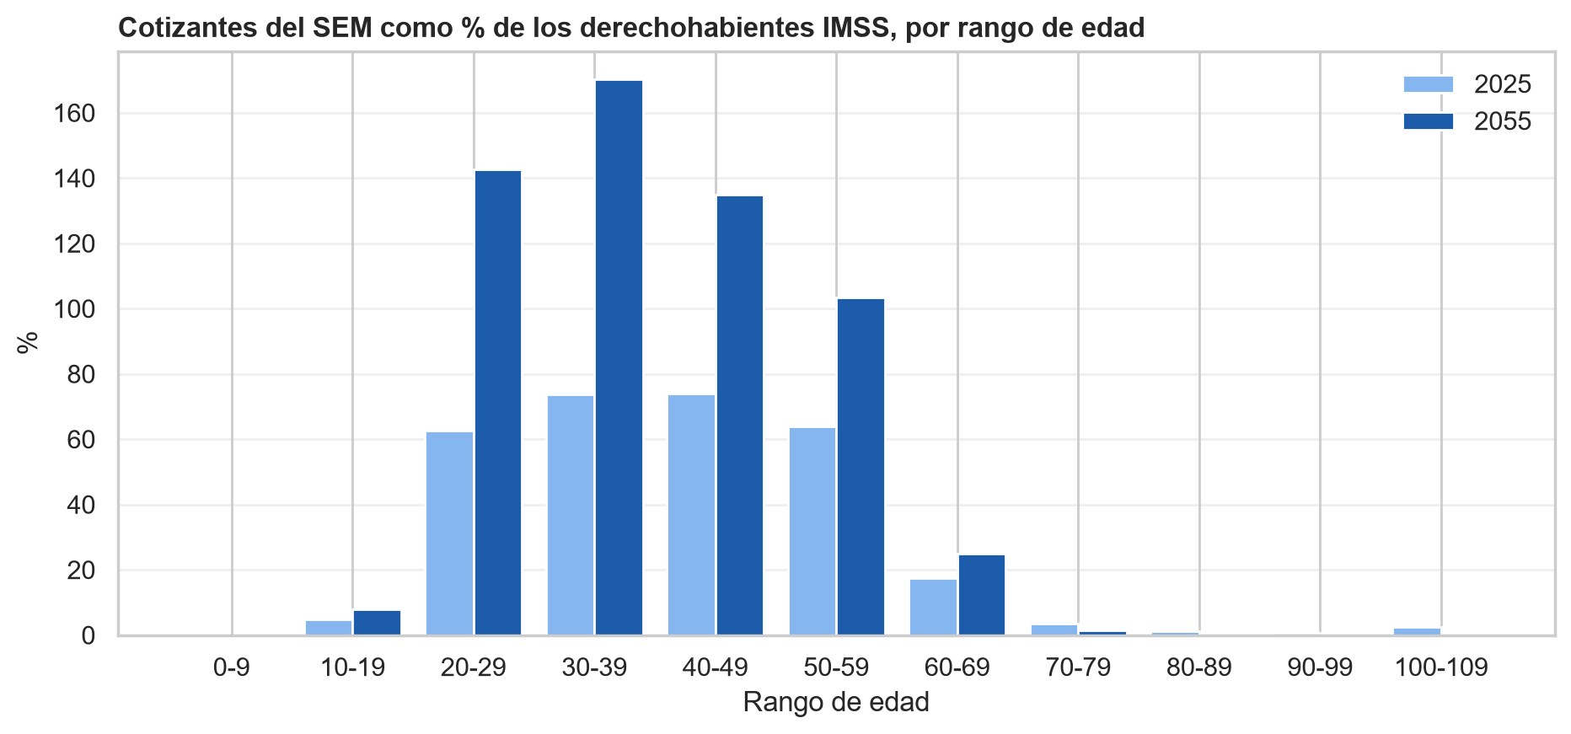
Fuente: elaboración propia. Archivo: graficas/reporte/13_4_sem_como_pct_dh_por_edad.png.

10.10 Anexo J. Tasas de utilización detalladas
La tasa de utilización de cada GRD, rango de edad y sexo relaciona los casos de 2025 con los derechohabientes de 2025 (sección 13.5). La sección 13.5.2 agrupa los ocho GRD en cuatro procedimientos, produce la Tabla 2 del informe y guarda en tablas/reporte/13_5_2_incidencia_observada.xlsx una pestaña por procedimiento y otra por GRD con todos los rangos de edad.
Figura J.1. Tasa de utilización por GRD, rango de edad y sexo, 2025: total, hombres y mujeres (casos por 100 mil derechohabientes, escala logarítmica).
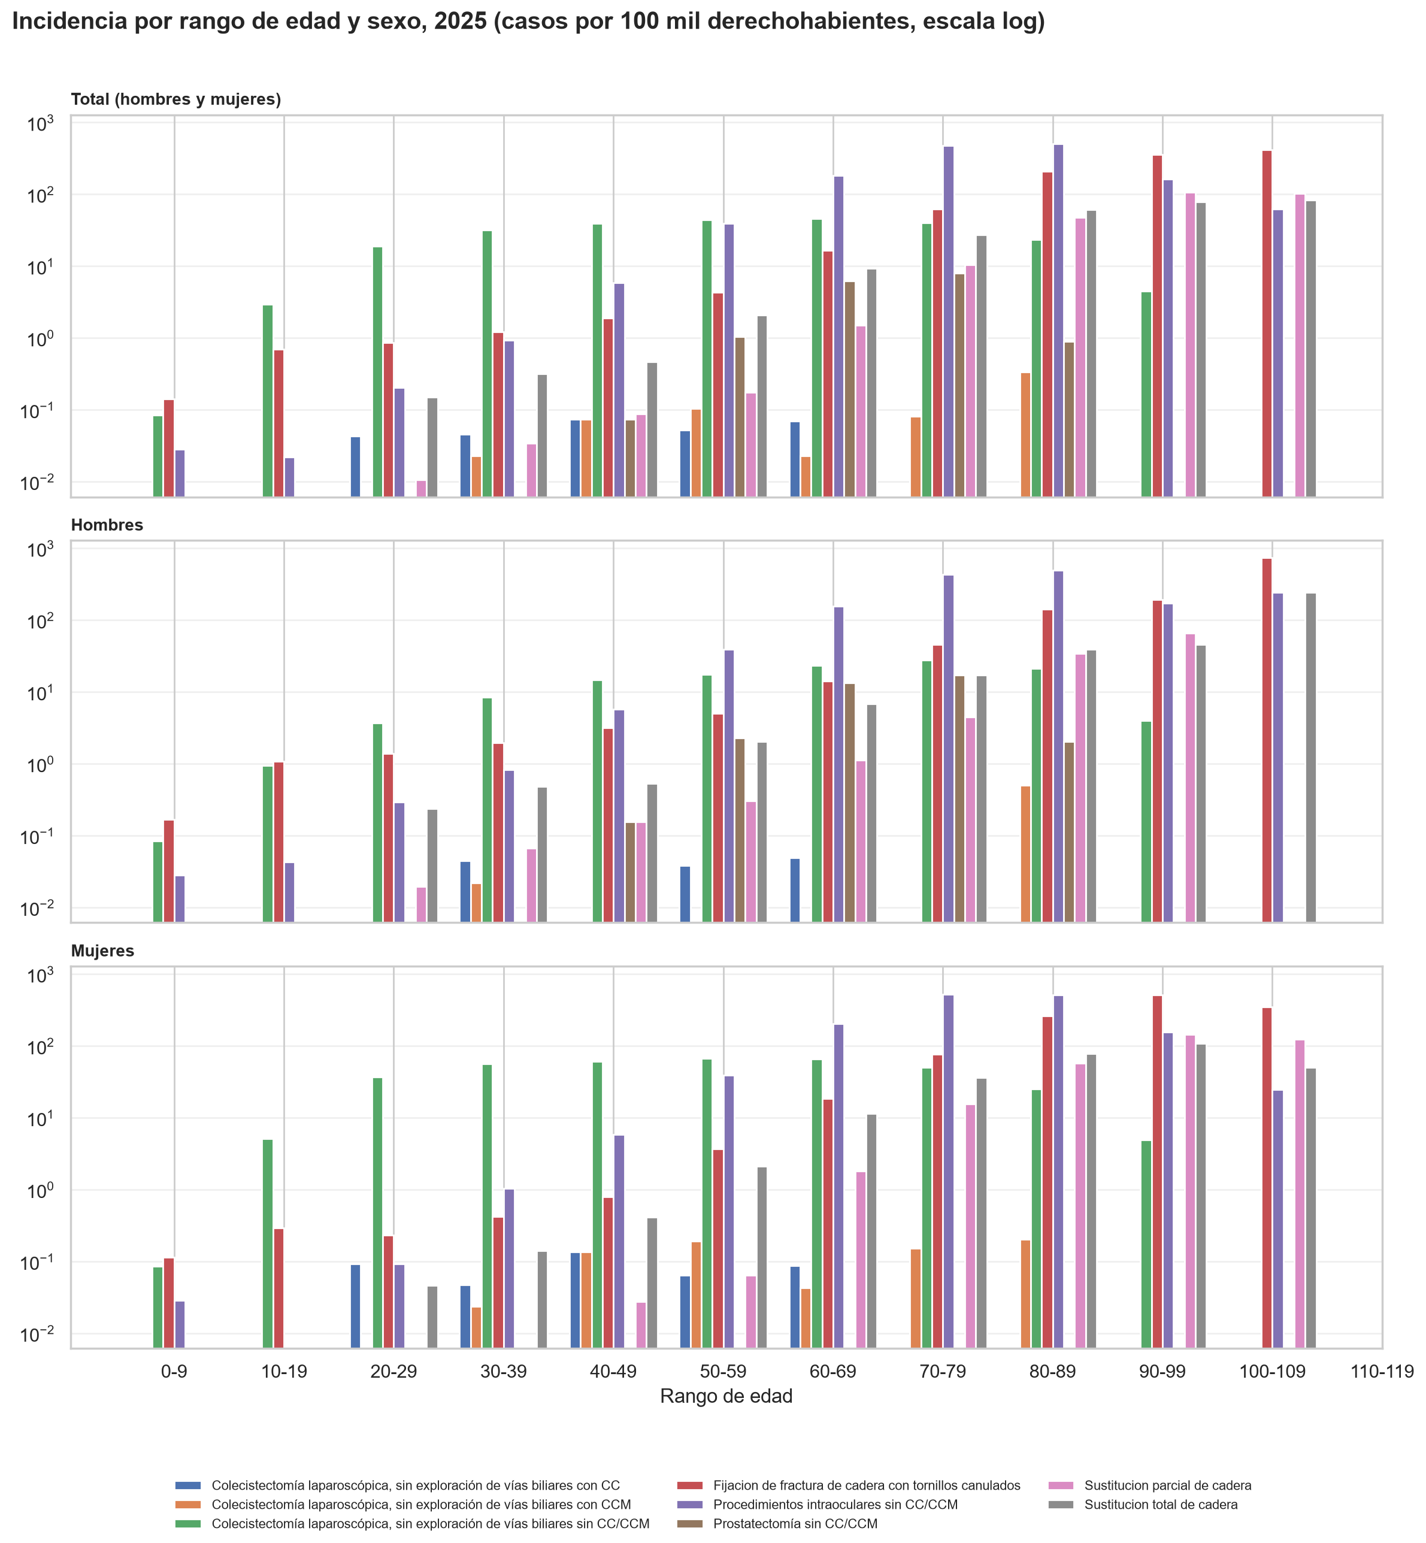
Fuente: elaboración propia. Archivo: graficas/reporte/13_5_incidencia_por_edad.png.
Los perfiles de edad separan a los GRD en dos grupos. La colecistectomía sin CC/CCM tiene una tasa de utilización casi plana entre los 20 y los 79 años. La catarata y la fractura de cadera crecen de forma casi exponencial: la tasa de utilización de catarata se multiplica por 31 entre 40-49 y 60-69 años (de 5.8 a 180.9), y la de fractura de cadera, por 20 entre 60-69 y 90-99 años (de 27.3 a 543.3). Este segundo grupo concentra el efecto del envejecimiento sobre el costo (Figura J.1).
Los paneles por sexo muestran tres patrones. La prostatectomía aparece solo en el panel de hombres. La colecistectomía es más frecuente en mujeres en todas las edades de trabajo. La fractura de cadera domina en mujeres de edad avanzada: la sustitución total entre 90 y 99 años registra 108 casos por 100 mil mujeres frente a 46 por 100 mil hombres. La catarata tiene perfiles similares en ambos sexos. La Tabla J.1 resume la tasa de utilización de ambos sexos por procedimiento en todos los rangos; las pestañas hombres y mujeres del archivo 13_5_2_incidencia_observada.xlsx tienen la misma tabla por sexo.
Tabla J.1. Tasa de utilización observada por procedimiento y rango de edad, ambos sexos, 2025 (casos por 100 mil derechohabientes).
Rango de edad | Catarata | Colecistectomía | Fractura de cadera | Prostatectomía | Total
0-9 | 0.0 | 0.1 | 0.1 | 0.0 | 0.3
10-19 | 0.0 | 3.0 | 0.7 | 0.0 | 3.7
20-29 | 0.2 | 19.1 | 1.0 | 0.0 | 20.3
30-39 | 0.9 | 31.9 | 1.6 | 0.0 | 34.4
40-49 | 5.8 | 39.8 | 2.5 | 0.1 | 48.1
50-59 | 39.3 | 44.5 | 6.6 | 1.0 | 91.4
60-69 | 180.9 | 45.7 | 27.3 | 6.3 | 260.2
70-79 | 480.2 | 39.9 | 99.3 | 8.0 | 627.4
80-89 | 502.0 | 23.8 | 316.2 | 0.9 | 842.9
90-99 | 163.5 | 4.5 | 543.3 | 0.0 | 711.3
100-109 | 62.1 | 0.0 | 600.1 | 0.0 | 662.2
Todas las edades | 49.5 | 24.4 | 14.9 | 1.0 | 89.8
Fuente: elaboración propia con la base PHEDS, CONAPO y ENIGH 2024 (sección 13.5.2). Cada procedimiento suma sus GRD; la fractura de cadera incluye fijación, sustitución total y sustitución parcial.
Tabla J.2. Casos, tasa de utilización de todas las edades y peso en el costo por GRD, 2025.
GRD | Casos 2025 | Tasa (por 100 mil) | % del costo 2025
Procedimientos intraoculares sin CC/CCM | 27,070 | 49.5 | 22.3
Colecistectomía laparoscópica sin CC/CCM | 13,274 | 24.3 | 39.4
Colecistectomía laparoscópica con CC / con CCM | 19 / 19 | 0.03 / 0.03 | 0.2
Fijación de fractura de cadera | 5,289 | 9.7 | 21.3
Sustitución total de cadera | 1,927 | 3.5 | 10.5
Sustitución parcial de cadera | 930 | 1.7 | 3.8
Prostatectomía sin CC/CCM | 540 | 1.0 | 2.4
Total | 49,068 | 89.8 | 100.0
Fuente: elaboración propia. Tasa = casos / 54.65 millones de derechohabientes × 100 mil. La proyección usa 49,067 casos: se excluye además un caso de 110-119 años, rango sin derechohabientes.
Los GRD con complicaciones y las edades extremas tienen poca información. Las colecistectomías con CC o con CCM suman 38 casos en 2025, su tasa de utilización es muy baja en todos los rangos y su peso en el costo es de 0.2 %. El rango de 100 a 109 años tiene apenas 818 hombres y 4,015 mujeres derechohabientes, de modo que un solo caso cambia su tasa de utilización entre 25 y 122 por 100 mil. Estos valores se proyectan, pero su efecto en el total es marginal.
La tasa de utilización total cambia en el tiempo solo por la estructura por edad y sexo. Con la tasa de utilización de cada rango y sexo fija, la tasa de utilización implícita de todos los GRD pasa de 89.8 casos por 100 mil en 2025 a 172.4 en 2055, porque crece el peso de los rangos con mayor tasa de utilización (secciones 13.8 y 15.3).

10.11 Anexo K. Escenarios: población, flujos y costo por GRD
Cada escenario modifica la población derechohabiente por edad simple con tres factores multiplicativos sobre la proyección base:
DH_esc(a, s, t) = P_CONAPO(a, s, t) × τ_IMSS(a, s) × f_nac(a, t) × f_may(a, t) × f_form(a, t)
donde a es la edad simple. El factor de nacimientos f_nac afecta a las cohortes nacidas después de 2025 y alcanza su valor pleno en anio_pleno_nacimientos (2030). El factor de mayores f_may afecta a las personas de 60 años o más (EDAD_MAYORES) y crece en forma lineal hasta 2055. El factor de afiliación es f_form = τ_esc / τ_IMSS, donde τ_esc suma a la tasa de la ENIGH los puntos porcentuales del escenario, sin pasar de 100 %, en línea recta desde 2025 hasta anio_meta: +5 puntos en los menores de 60 años al 2030, o +10 puntos en el rango de 20 a 29 años y +5 en el de 30 a 39 al 2035. Los valores de cada escenario están en la Tabla D.1 (Anexo D).
Los escenarios cambian el tamaño y la edad de la población derechohabiente en sentidos distintos. La afiliación de +5 puntos agrega entre 4.9 y 5.6 millones de derechohabientes en 2055 frente a la misma variante con formalidad estable, y la afiliación de jóvenes, entre 2.5 y 2.9 millones; ambas reducen la proporción de 60 años o más. El envejecimiento acelerado con formalidad estable reduce la población a 58.8 millones y eleva esa proporción a 31.9 % (Tabla K.1).
Tabla K.1. Derechohabientes y envejecimiento por escenario.
Escenario | Derechohabientes 2055 (millones) | % de 60 años o más en 2055
E0: Base | 61.46 | 29.1
E1: Alta fecundidad / Formalidad estable | 63.21 | 28.3
E2: Alta fecundidad / Afiliación +5 pp 2030 | 68.81 | 26.0
E3: Alta fecundidad / Afiliación jóvenes 2035 | 66.08 | 27.0
E4: Envejecimiento lento / Formalidad estable | 60.56 | 28.0
E5: Envejecimiento lento / Afiliación +5 pp 2030 | 65.93 | 25.7
E6: Envejecimiento lento / Afiliación jóvenes 2035 | 63.29 | 26.8
E7: Envejecimiento acelerado / Formalidad estable | 58.83 | 31.9
E8: Envejecimiento acelerado / Afiliación +5 pp 2030 | 63.75 | 29.4
E9: Envejecimiento acelerado / Afiliación jóvenes 2035 | 61.28 | 30.6
Fuente: elaboración propia (secciones 14.7 y 15.1). En 2025 todos los escenarios parten de 54.65 millones de derechohabientes y 14.3 % de 60 años o más.
La contabilidad de flujos explica por dónde entra y sale la población de cada escenario. El cambio anual de derechohabientes se descompone en siete flujos: nacimientos de CONAPO, cambio de nacimientos por fecundidad, afiliación del escenario, afiliación por edad, longevidad, mortalidad y migración, y salidas por edad máxima. La afiliación por edad registra el cambio de afiliación de las personas que pasan a un rango con otra tasa de la ENIGH. En todos los años el cambio del stock coincide con la suma de los flujos (Figura K.1).
Los flujos muestran que la afiliación actúa como un escalón y la fecundidad como un goteo. La afiliación de +5 puntos suma entre 4.7 y 5.4 millones de derechohabientes, casi todos entre 2026 y 2030, y la de jóvenes, entre 2.8 y 3.2 millones hasta 2035. La fecundidad alta agrega 1.6 millones de nacimientos en 30 años y la baja resta 3.2 millones, pero esas personas tienen menos de 30 años en 2055 y casi no usan estas cirugías.
Figura K.1. Flujos anuales de derechohabientes del IMSS por escenario, 2026-2055 (millones de personas).
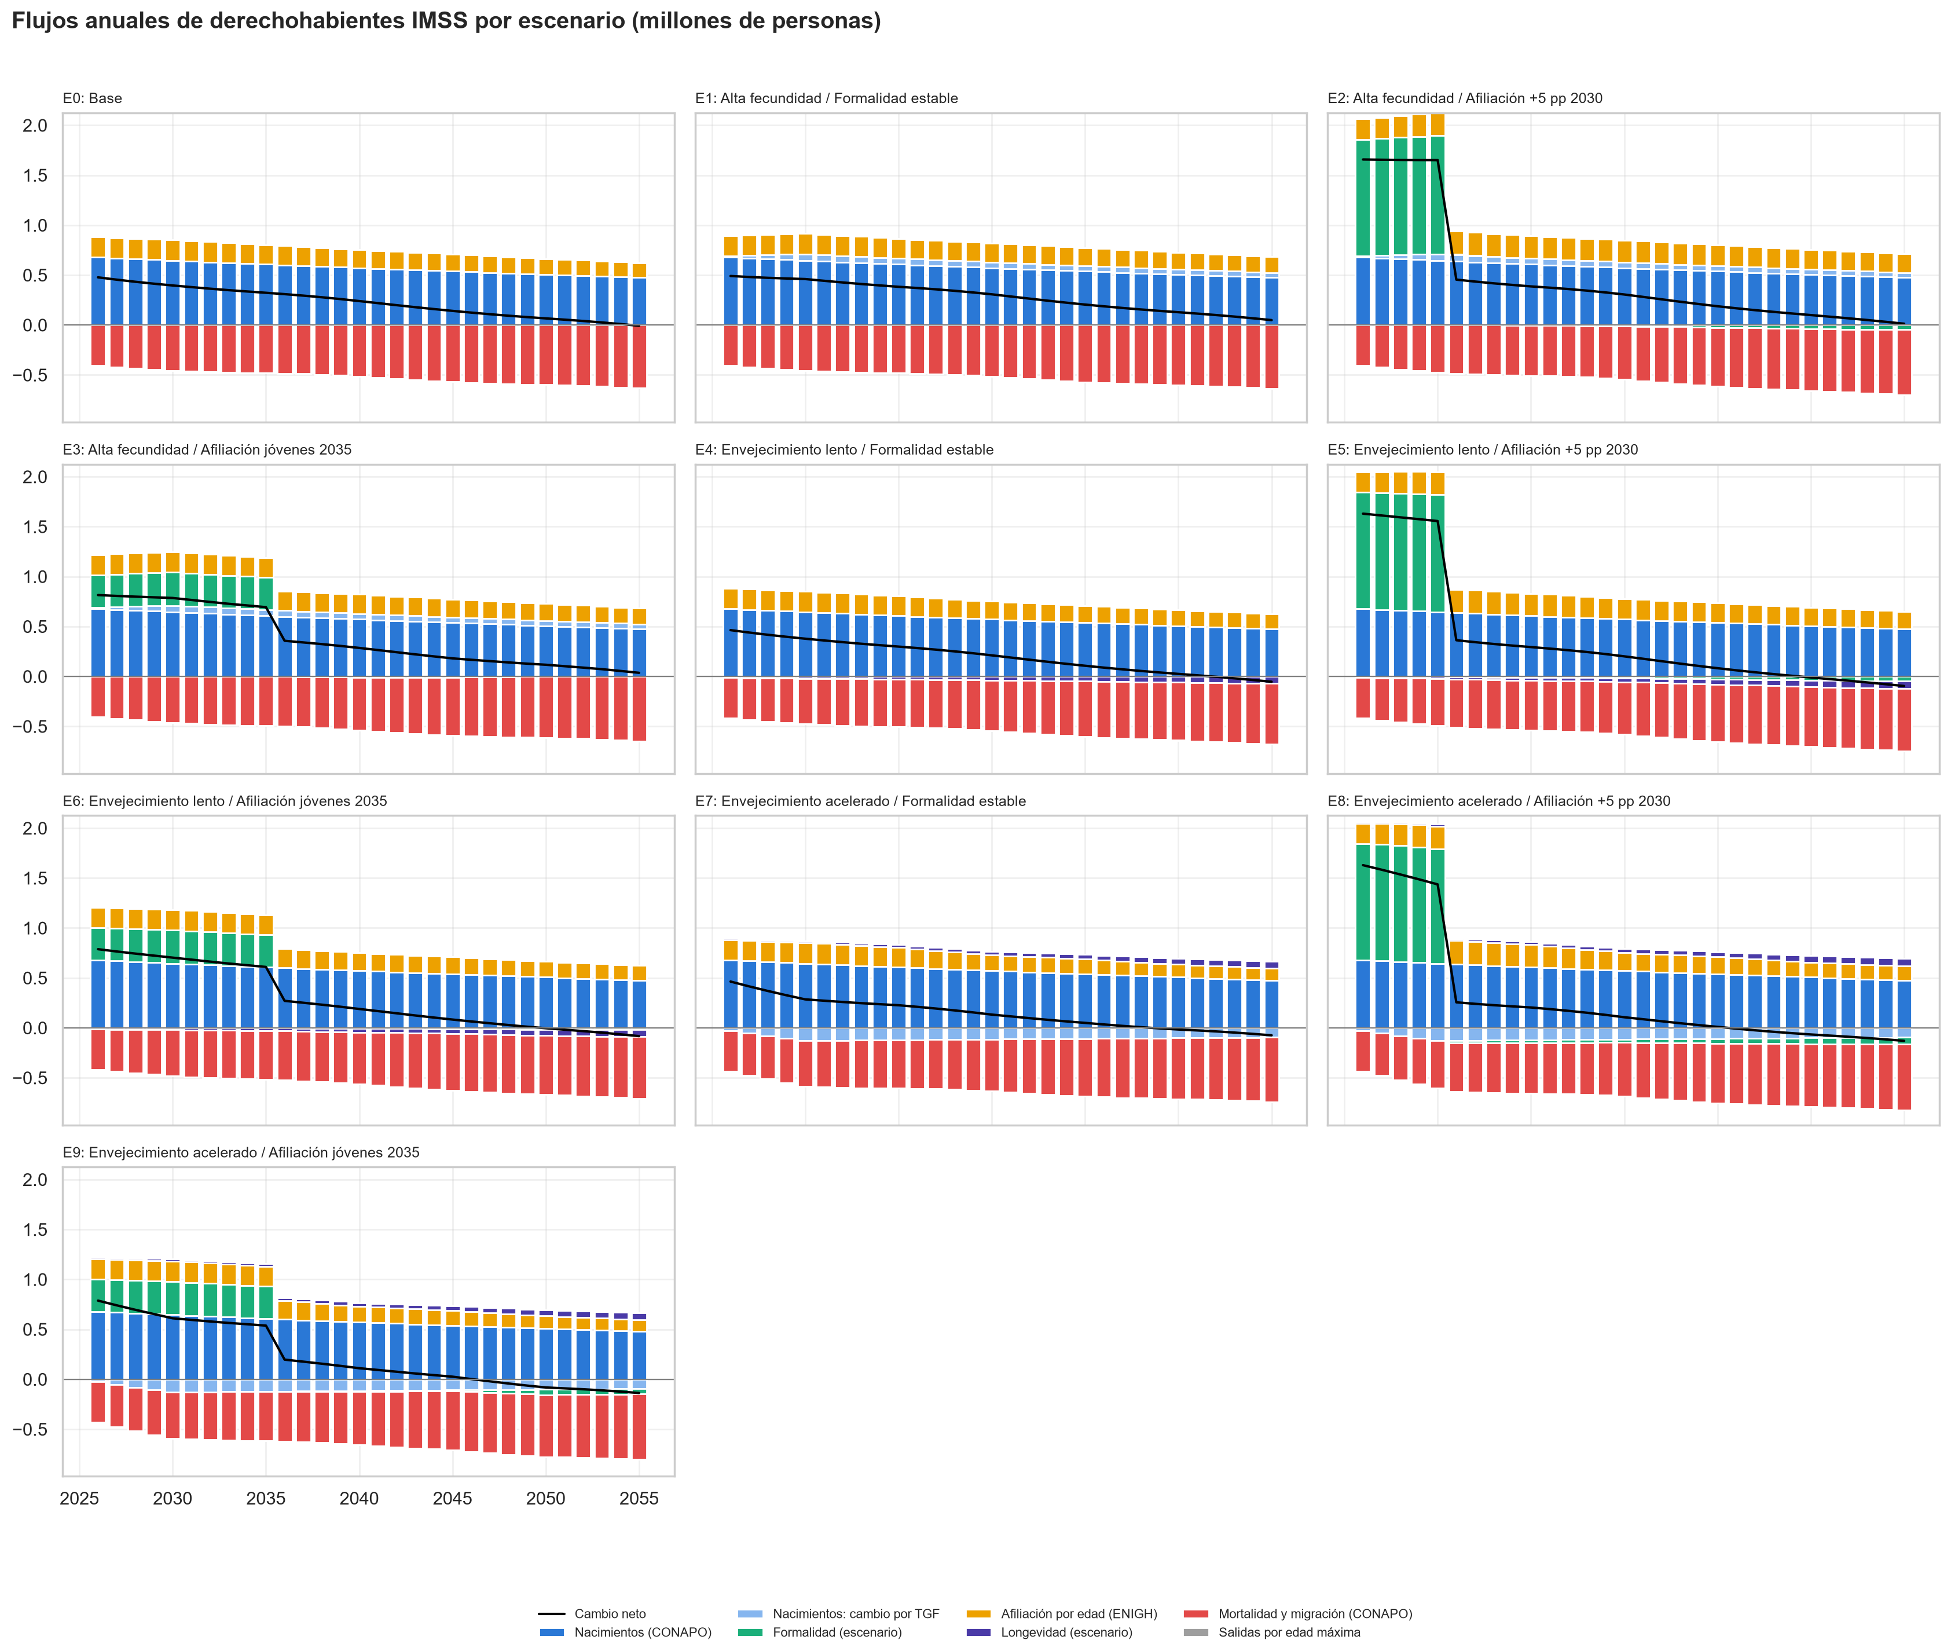
Fuente: elaboración propia. Archivo: graficas/reporte/14_8_flujos_derechohabientes.png.
El efecto de cada escenario sobre el costo depende del perfil de edad de cada GRD. El envejecimiento acelerado con formalidad estable (E7) eleva sobre todo la fijación de cadera (+53 millones) y la catarata (+47 millones); la afiliación de +5 puntos con alta fecundidad (E2) eleva sobre todo la colecistectomía (+82 millones), que se concentra en edades de trabajo (Tabla K.2).
Tabla K.2. Costo por GRD en 2055 por escenario (millones de pesos de 2026).
GRD | E0 | E1 | E2 | E3 | E4 | E5 | E6 | E7 | E8 | E9
Colecistectomía sin CC/CCM | 985.2 | 992.6 | 1,067.4 | 1,031.6 | 966.2 | 1,040.1 | 1,003.6 | 989.3 | 1,061.2 | 1,023.4
Colecistectomía con CC y con CCM | 4.5 | 4.5 | 4.8 | 4.6 | 4.4 | 4.7 | 4.5 | 4.5 | 4.8 | 4.7
Fijación de fractura de cadera | 1,139.8 | 1,140.6 | 1,147.3 | 1,142.6 | 1,085.6 | 1,092.2 | 1,087.5 | 1,192.5 | 1,198.9 | 1,194.2
Catarata | 988.7 | 988.8 | 995.8 | 989.0 | 942.2 | 949.3 | 942.4 | 1,035.2 | 1,042.3 | 1,035.4
Sustitución total de cadera | 526.7 | 526.8 | 529.8 | 527.4 | 501.6 | 504.6 | 502.2 | 551.6 | 554.6 | 552.1
Sustitución parcial de cadera | 238.7 | 238.7 | 238.9 | 238.7 | 226.9 | 227.1 | 226.9 | 250.5 | 250.8 | 250.6
Prostatectomía sin CC/CCM | 90.5 | 90.5 | 91.4 | 90.5 | 86.3 | 87.3 | 86.3 | 94.6 | 95.6 | 94.6
Total | 3,974.1 | 3,982.5 | 4,075.6 | 4,024.4 | 3,813.2 | 3,905.3 | 3,853.4 | 4,118.3 | 4,208.2 | 4,155.0
Fuente: elaboración propia (sección 14.9). Los nombres de los escenarios están en la Tabla D.1.
Figura K.2. Pirámide de derechohabientes en 2055: escenario base frente a envejecimiento acelerado con formalidad estable (E7).
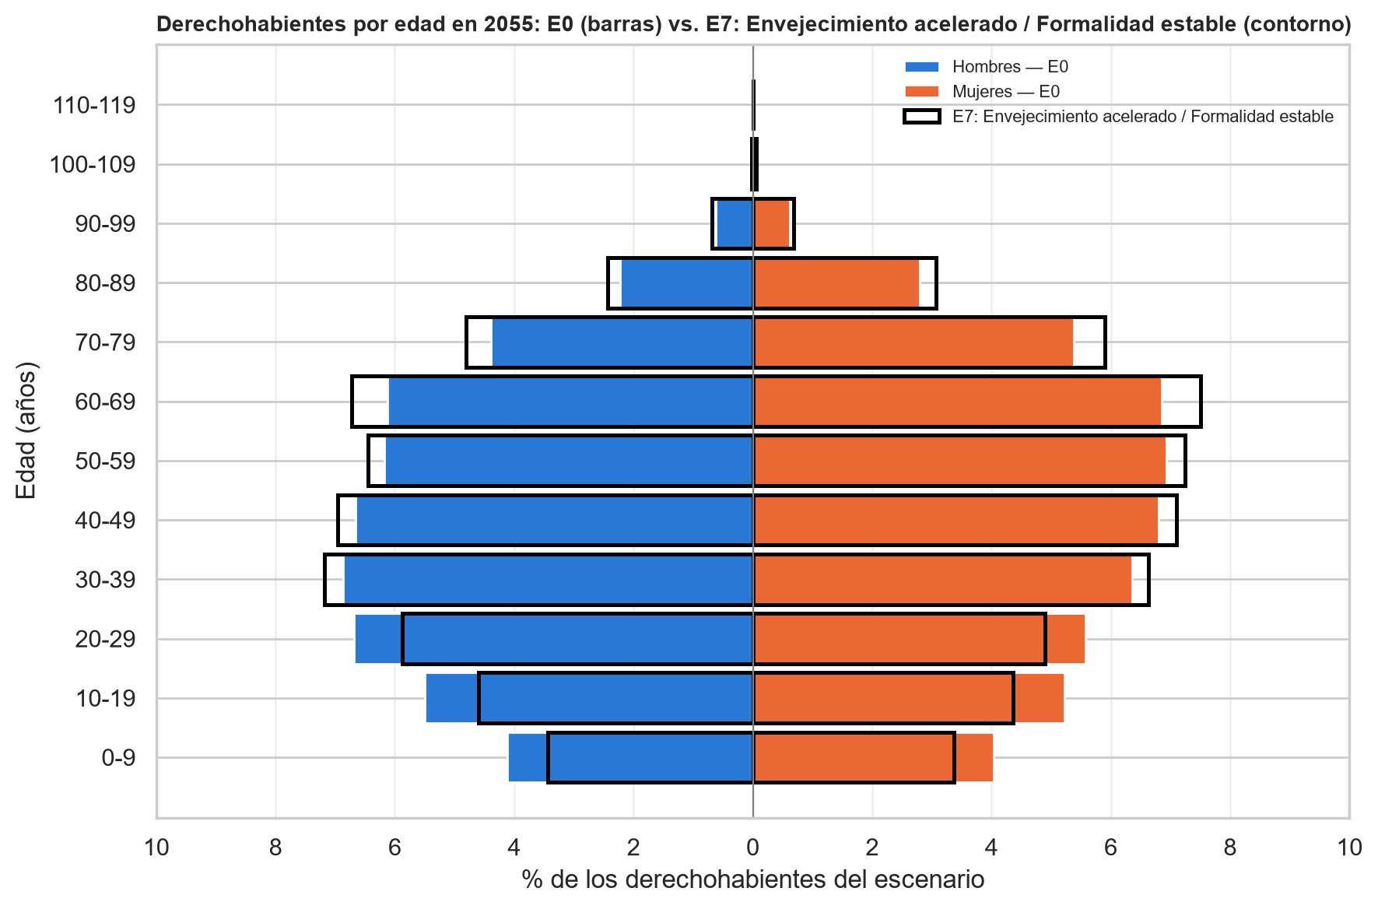
Fuente: elaboración propia. Archivo: graficas/reporte/15_1_piramide_dh_escenarios.png.

10.12 Anexo L. Comparación con el método anterior
La versión anterior del modelo usaba a los cotizantes del SEM como denominador de la tasa de utilización y como población de proyección. Con ese denominador la tasa de utilización de las edades avanzadas se infla, porque casi ninguna persona mayor cotiza. Por ejemplo, la sustitución total de cadera tiene 5,029 casos por 100 mil cotizantes de 80 a 89 años, frente a 61 por 100 mil derechohabientes de la misma edad.
El método anterior subestima el costo y cambia su composición. Con cotizantes, el costo de 2055 es de 3,183 millones de pesos, 20 % menos que con derechohabientes (3,974 millones), y crece 1.8 % real anual en lugar de 2.5 %. La colecistectomía domina el costo (1,545 millones) porque la población cotizante de 20 a 59 años se duplica; con derechohabientes domina la fractura de cadera. Frente al gasto en quirófano, el método anterior muestra una presión decreciente que baja a 5.9 % en 2055 (Figura L.1).
Figura L.1. Costo de los GRD y su peso en el gasto en quirófano del SEM con cada método, 2025-2055.
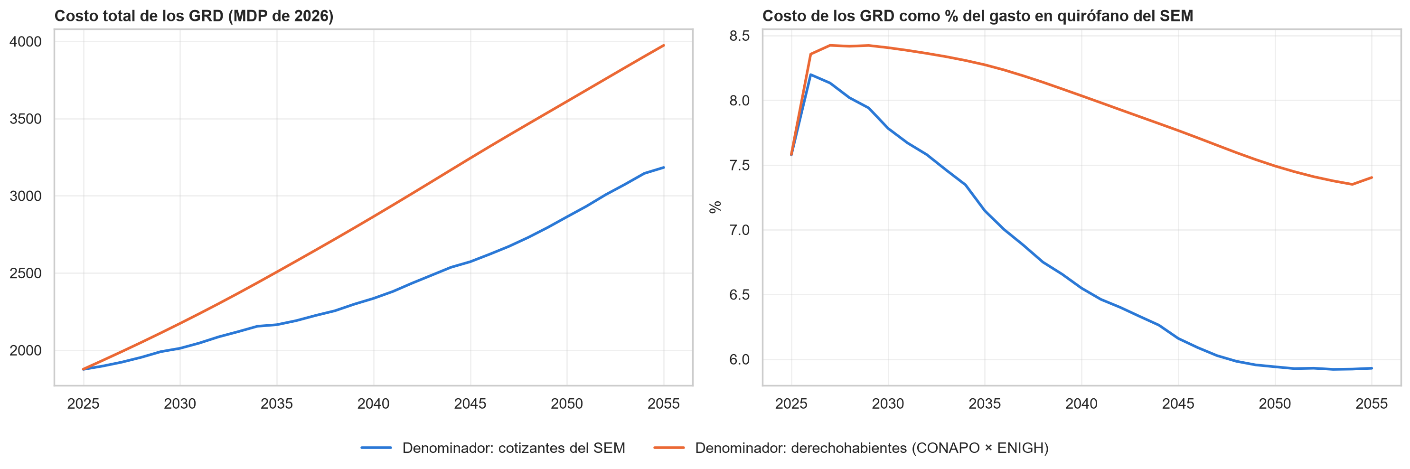
Fuente: elaboración propia. Archivo: graficas/reporte/17_sensibilidad_denominador.png.

10.13 Anexo M. Ingresos, deflactores y gasto
Los ingresos del IMSS provienen de la proyección institucional por seguro y concepto entre 2024 y 2055. En 2025 suman 851.3 mil millones de pesos: 634.3 mil millones de cuotas obrero-patronales, 157.9 mil millones de aportaciones del Gobierno Federal y 59.2 mil millones de otros ingresos. El consolidado coincide con la suma de los seis seguros en todos los años, salvo una diferencia de 0.05 % en las cuotas de 2027. Los ingresos del SEM suman los dos ramos del seguro: asegurados (SEM-A) y gastos médicos de pensionados (SEM-GMP).
Figura M.1. Ingresos tripartitos del IMSS por seguro, 2024-2055 (millones de pesos).
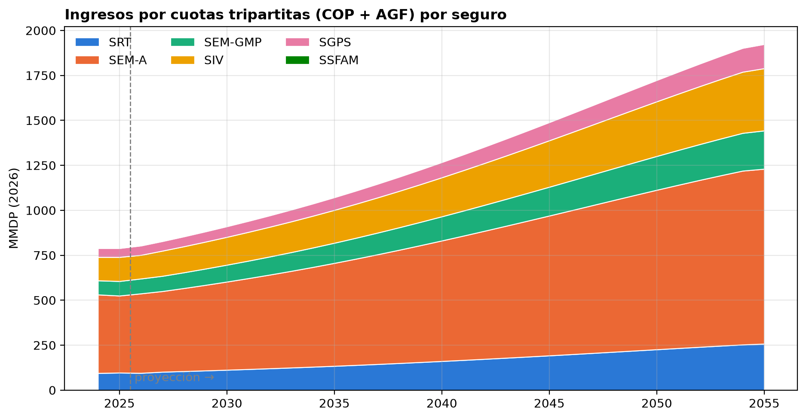
Fuente: elaboración propia. Archivo: graficas/ingreso/01_7_ingresos_tripartitos_por_seguro.png.
Los ingresos del SEM crecen menos que los del IMSS y se desaceleran después de 2045. La tasa media de las cuotas tripartitas del SEM es de 2.9 % real anual entre 2027 y 2055, frente a 3.05 % del consolidado (Tabla M.1). El último año de proyección cae a cerca de 1 % porque los nuevos cotizantes de 2055 se reducen a la mitad en la proyección del IMSS (de 1.53 a 0.70 millones).
Tabla M.1. Tasa media de crecimiento real de los ingresos tripartitos por periodo (%).
Seguro | 2026-2030 | 2030-2035 | 2035-2045 | 2045-2055 | 2027-2055
Consolidado (6 seguros) | 3.16 | 3.31 | 3.33 | 2.59 | 3.05
SEM (A + GMP) | 2.71 | 3.22 | 3.20 | 2.37 | 2.90
SEM-A | 2.62 | 3.15 | 3.11 | 2.26 | 2.80
SEM-GMP | 3.20 | 3.60 | 3.64 | 2.89 | 3.35
Fuente: elaboración propia con la proyección institucional de ingresos del IMSS (Ingresos 1.11).
El informe usa dos deflactores. El costo por caso se lleva a pesos de 2026 con el INPC Salud (factores de 1.0047 para 2025 y 1.0514 para 2024). El gasto en quirófano y el gasto corriente en salud se deflactan con el deflactor del Simulador Fiscal del CIEP (deflator2027), que vale 0.7364 en 2020, 0.9280 en 2024, 0.9634 en 2025, 1 en 2026 y 1.0320 en 2027 (Figura M.2).
Figura M.2. Gasto en el centro de costos Quirófano, nominal y en pesos de 2026, 2020-2026 (millones de pesos).
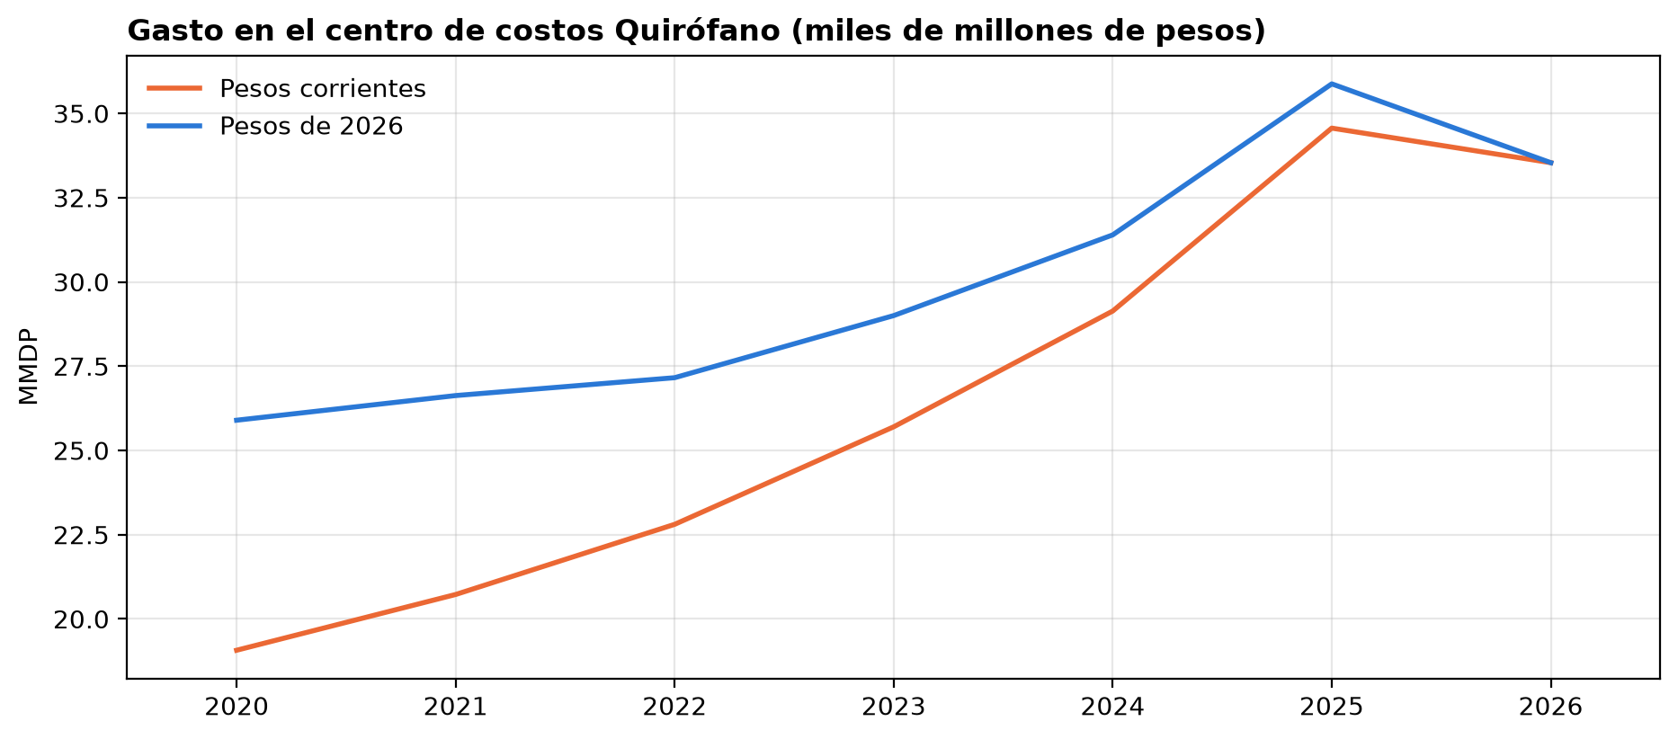
Fuente: elaboración propia. Archivo: graficas/ingreso/05_3_gasto_quirofano_nominal_real.png.
La cascada observada muestra que el gasto corriente en salud sube más rápido que los ingresos del SEM. El gasto corriente pasa de 60.4 % de los ingresos totales en 2024 a 66.2 % en 2026, y el presupuesto de 2027 lo lleva a 71.8 %. En los mismos años los ingresos del SEM se mantienen entre 63 % y 66 % (Tabla M.2).
Tabla M.2. Cascada de ingresos a gasto en quirófano (% de los ingresos totales del IMSS).
Escalón | 2024 | 2025 | 2026 | 2027
Ingresos totales IMSS (MDP de 2026) | 855,594 | 851,311 | 841,414 | 866,006
Ingresos del SEM | 63.3 | 63.6 | 65.7 | 64.9
Gasto corriente en salud | 60.4 | 64.1 | 66.2 | 71.8
Gasto en quirófano | 3.7 | 4.2 | 4.0 | —
Gasto en quirófano del SEM (69 %) | 2.5 | 2.9 | 2.8 | —
Fuente: elaboración propia con la proyección de ingresos del IMSS y el centro de costos Quirófano (Ingresos 5.4). El gasto de 2026 corresponde al presupuesto modificado y el de 2027 al presupuesto.
Para los años sin presupuesto, el gasto se proyecta como proporción fija de los ingresos totales. La proporción es el promedio de 2024 a 2026: 63.55 % para el gasto corriente en salud, 3.96 % para el gasto en quirófano y 2.73 % para la parte del SEM. El parámetro PCT_MANUAL permite fijar otra proporción. Los ingresos y el gasto proyectados son los mismos en todos los escenarios (AJUSTAR_INGRESOS_POR_ESCENARIO = False, sección 16.0).
El costo total de los GRD crece más lento que los ingresos del SEM a partir de 2028. La Figura M.3 compara las tasas de crecimiento real de cada GRD con las de los ingresos del SEM y del consolidado. Los GRD de cadera crecen por encima de los ingresos en casi todo el horizonte, mientras la colecistectomía sin CC/CCM crece menos de 2 % anual.
Figura M.3. Crecimiento real anual del costo por GRD frente a los ingresos del IMSS, 2027-2055 (%).
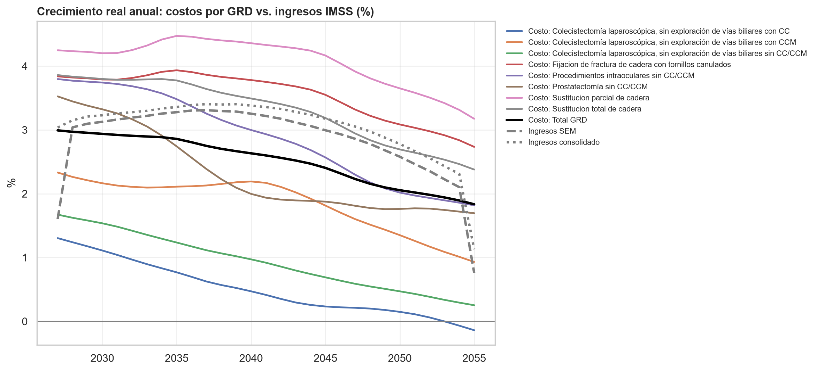
Fuente: elaboración propia. Archivo: graficas/reporte/13_7_tasas_costos_vs_ingresos.png.
El balance financiero del SEM se calcula de dos formas. Con METODO_GASTO_BALANCE = «pct_ingresos», el gasto corriente mantiene su proporción de los ingresos y el balance queda acotado por construcción. Con «demanda», el gasto parte del presupuesto de 2027 y crece al ritmo del costo de los GRD. Las dos versiones se guardan como figuras separadas en graficas/reporte; el informe usa la primera (Tabla 5).
La cascada completa agrega un último escalón: el costo de los procedimientos trazadores. En 2025 ese costo suma 1.9 mil millones de pesos, 0.22 % de los ingresos del IMSS y 7.6 % del gasto en quirófano del SEM; en 2030 llega a 2.2 mil millones, 0.23 % de los ingresos (Figura M.4).
Figura M.4. De los ingresos del IMSS al costo de los GRD del reporte, 2025 (observado) y 2030 (proyectado) (miles de millones de pesos de 2026).
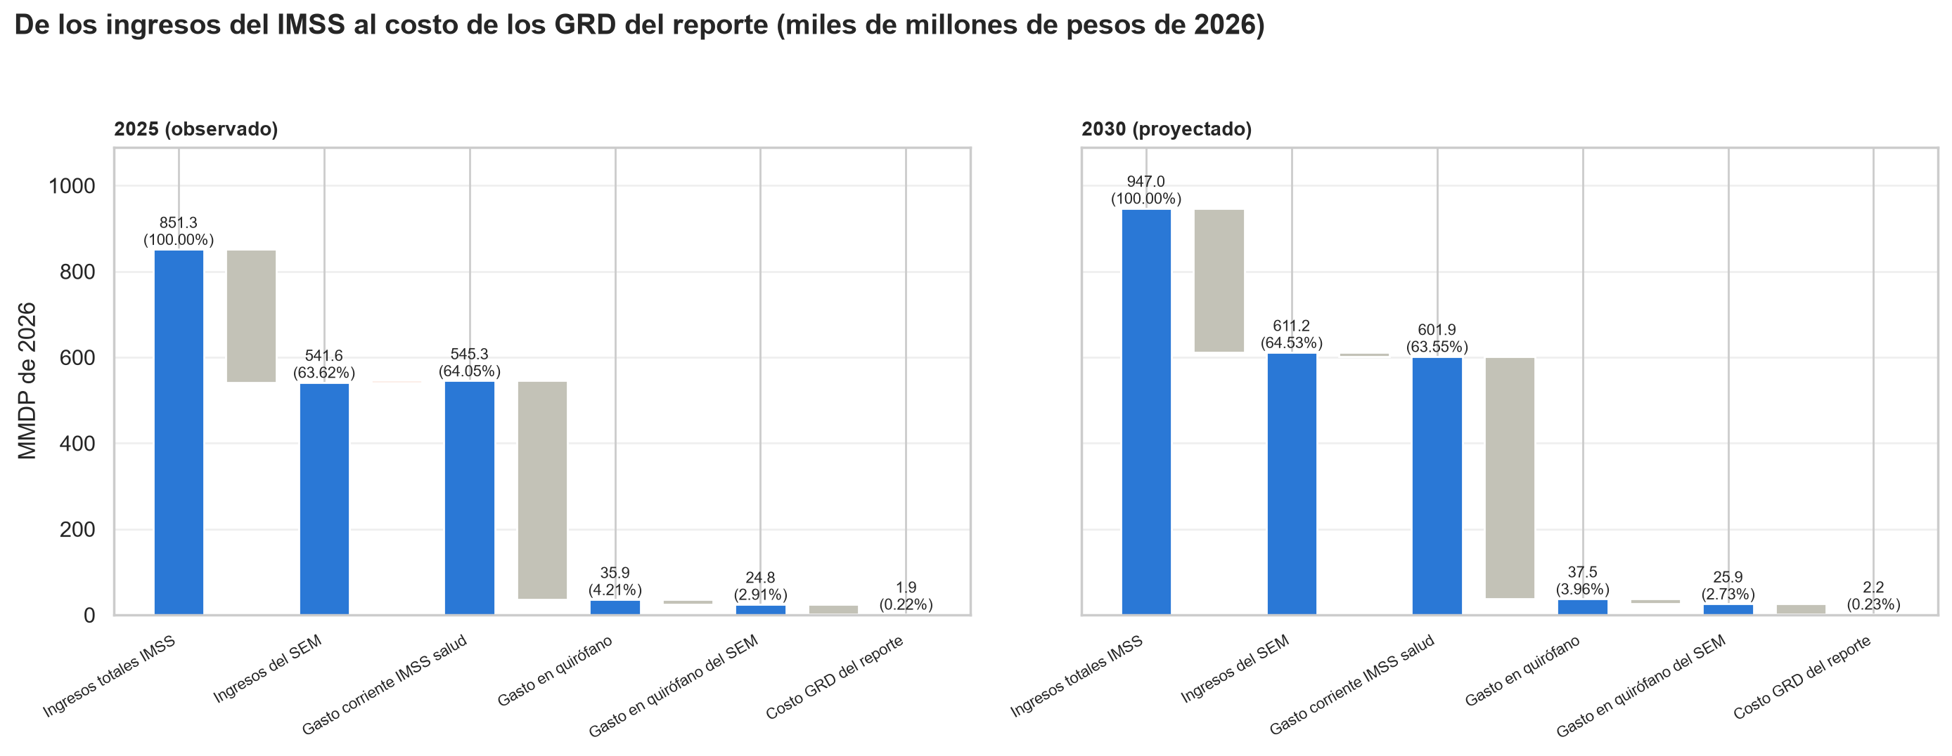
Fuente: elaboración propia. Archivo: graficas/reporte/16_5_cascada_ingresos_costo_grd.png.
El balance observado confirma que el SEM ya opera en déficit. Los ingresos del SEM superan al gasto corriente en salud por 24.8 mil millones de pesos de 2026 en 2024, pero el balance pasa a −3.6 mil millones en 2025 y a −4.3 mil millones en 2026 (Figura M.5).
Figura M.5. Balance financiero del SEM observado, 2024-2026: ingresos por concepto, gasto corriente en salud y balance (miles de millones de pesos de 2026).
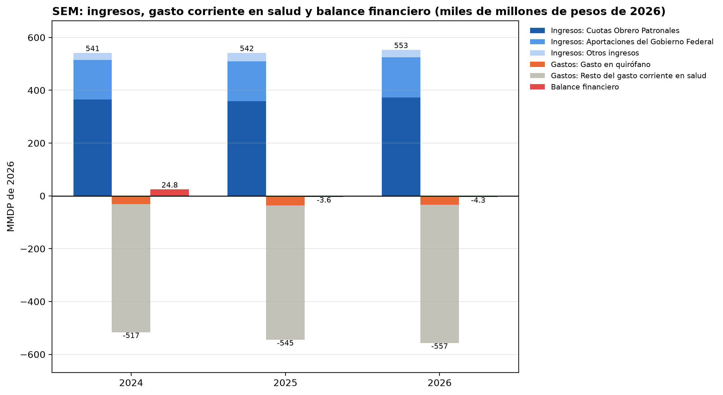
Fuente: elaboración propia. Archivo: graficas/ingreso/05_6_balance_financiero_sem.png (Ingresos 5.6).

10.14 Anexo N. Esquemas de financiamiento: material complementario
Los cálculos de la sección 6 están en las secciones 18 a 23 del cuaderno reporte_final_28oct: conciliación de derechohabientes (18.1), afiliación voluntaria a cuota fija (19), afiliación subsidiada (20), seguro solidario (21), escenarios de población (22) y resumen para decisión (23).

N.1 Cómo funciona la afiliación subsidiada
Figura N.1. Cómo funciona la afiliación subsidiada.
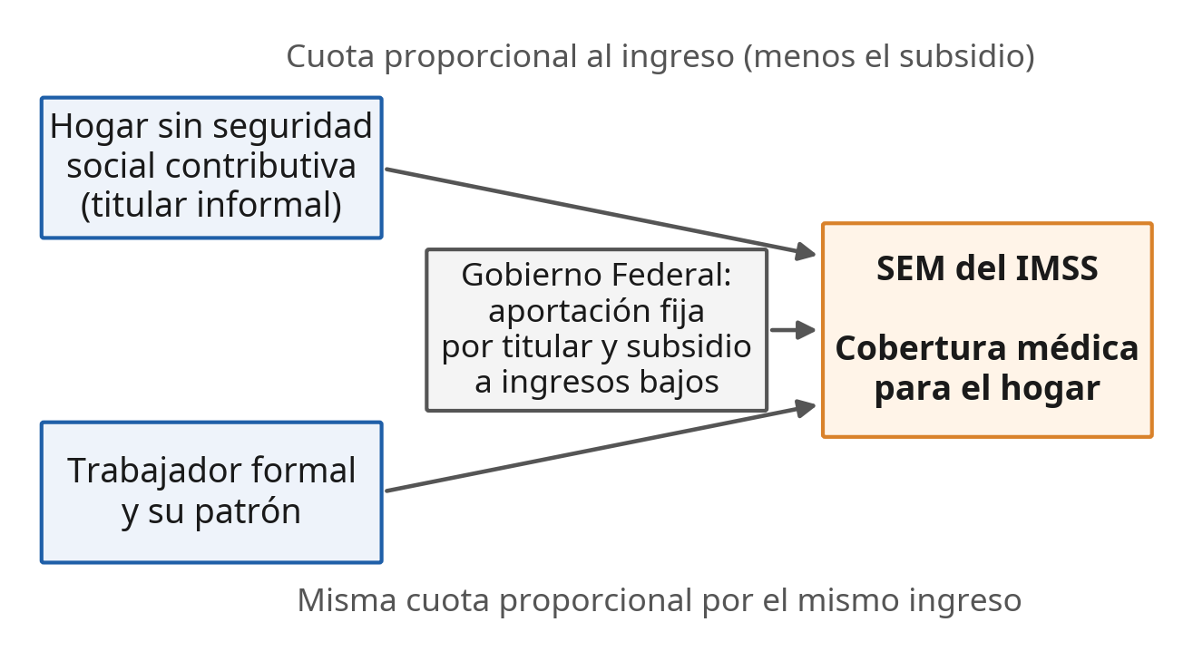
Fuente: elaboración propia.

N.2 Más formalidad y efecto de la cuota proporcional sobre los formales
Figura N.2. Ingreso y costo de atención por nuevo cotizante de salario mínimo, según el esquema de cuota, 2030 (pesos de 2026 por cotizante al año).
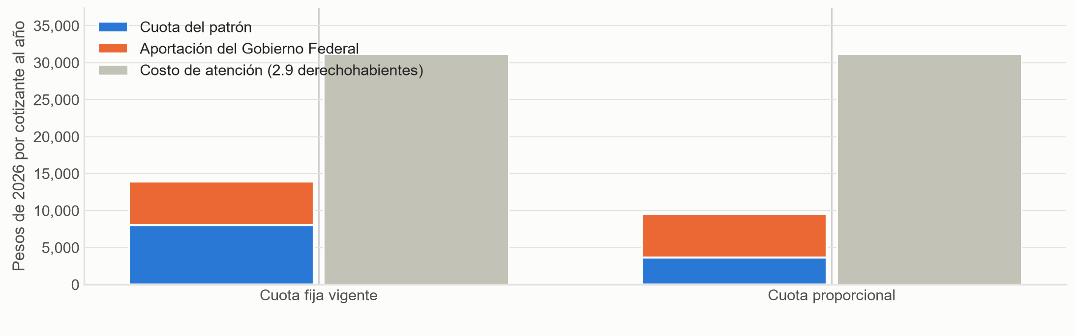
Fuente: elaboración propia. Supuesto ilustrativo: 3 millones de cotizantes adicionales con 2.9 derechohabientes cada uno. Solo considera la atención médica del SEM, no los demás seguros.
Efecto de la cuota proporcional sobre los formales. Este efecto va aparte y no forma parte del saldo del esquema. La tasa de 3.467 % se fijó para que en 2026 la cuota proporcional recaude de los formales lo mismo que la cuota fija. Como en este informe la masa salarial se estima a partir de los ingresos de gastos médicos de pensionados, que la ley fija en 1.5 % del salario base de cotización, la diferencia estimada en 2026 no es cero, sino de unos 8 mil millones de pesos. Después, la cuota proporcional crece con el salario real y la cuota fija no: la diferencia sería de unos 13 mil millones de pesos en 2030 y de unos 108 mil millones en 2054, 0.8 puntos del salario. Esta recaudación adicional también se obtendría si la cuota fija se actualizara con el salario en lugar de con la inflación, sin el esquema de afiliación. Por eso no se suma al saldo del esquema.

N.3 Del 5 % actual al nuevo seguro
Figura N.3. Del 5 % actual al nuevo seguro.
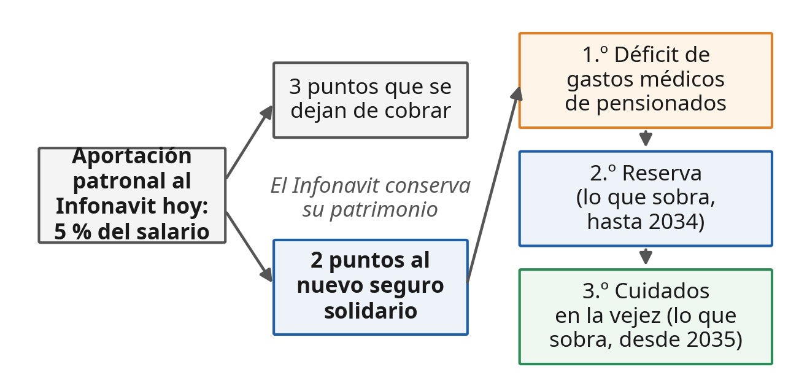
Fuente: elaboración propia.

Sin embargo, con base en los resultados observados en la Encuesta Intercensal del INEGI 2025 se estos resultados subestiman la transición demográfica esperada en México.
Lo adecuado sería usar la Población Derechohabiente Adscrita (PDA) del IMSS. Por limitaciones del equipo de cómputo, las simulaciones no se realizaron con esa población; su uso será una de las recomendaciones sobre la escalabilidad del proyecto.

